UNIVERSITATEA TEHNICĂ „Gheorghe Asachi” din IAȘI
FACULTATEA DE AUTOMATICĂ ȘI CALCULATOARE
DOMENIUL: Calculatoare și tehnologia informației
SPECIALIZAREA:Tehnologia informației

Server pentru distribuție conținut media într-o arhitectură bazată pe microservicii

LUCRARE DE LICENȚĂ

Coordonator științific:
Zaharia Mihai
Absolvent:
Galan Ionut-Andrei

DECLARAŢIE DE ASUMARE A AUTENTICITĂŢII
PROIECTULUI DE DIPLOMĂ

Subsemnatul GALAN IONUT ANDREI,
legitimat cu ____ seria ______ nr. _________ , CNP____________________________
autorul lucrării Server pentru distribuție conținut media într-o arhitectură bazată pe microservicii elaborată în vederea susţinerii examenului de finalizare a studiilor de licență, programul de studii de LICENȚĂ organizat de către Facultatea de Automatică şi Calculatoare din cadrul Universităţii Tehnice „Gheorghe Asachi” din Iaşi,
sesiunea iulie 2020 a anului universitar 2019-2020, luând în considerare conţinutul Art. 34 din Codul de etică universitară al Universităţii Tehnice „Gheorghe Asachi” din Iaşi (Manualul Procedurilor, UTI.POM.02 - Funcţionarea Comisiei de etică universitară), declar pe proprie răspundere, că această lucrare este rezultatul propriei activităţi intelectuale, nu conţine porţiuni plagiate, iar sursele bibliografice au fost folosite cu respectarea legislaţiei române (legea 8/1996) şi a convenţiilor internaţionale privind drepturile de autor.

Data |  | Semnătura

Cuprins
Capitolul 1. Introducere 2
1.1. Contextul proiectului 2
1.2. Structura 2
Capitolul 2. Fundamente teoretice 4
2.1. Contextul abordării temei 4
2.1.1. Prezentarea soluțiilor existente la nivel de protocol 4
2.1.1.1. Real-Time Messaging Protocol (RTMP) 4
2.1.1.2. Real-Time Streaming Protocol (RTSP) 4
2.1.1.3. Dynamic Adaptive Streaming over HTTP (MPEG-DASH): up-and-coming protocol 5
2.1.1.4. Microsoft Smooth Streaming (MSS) 5
2.1.1.5. HTTP Dynamic Streaming (HDS) 5
2.1.1.6. HTTP Live Streaming (HLS) 6
2.1.2. Prezentarea soluțiilor existente la nivel de format fișier media 6
2.1.3. Stil arhitectural monolitic 7
2.1.4. Stil arhitectural bazat pe microservicii 8
2.2. Realizările actuale pe tema prezentată 9
2.3. Aplicații similare 10
2.4. Incadrarea temei în contextul actual 11
2.5. Specificațiile așteptate de la aplicație 13
2.5.1. Specificații software 13
2.5.2. Specificații hardware 14
Capitolul 3. Proiectarea software a aplicației 15
3.1. Arhitectura generală a aplicației 15
3.2. Microserviciul de autentificare și gestiune a utilizatorilor(AGU) 16
3.2.1. Analiza problemei și soluții existente 16
3.2.2. Implementarea soluției 16
3.3. Microserviciul de spargere în bucăți a conținutului media(SBCM) 22
3.3.1. Cum se încarcă conținutul ? 23
3.3.2. Autentificarea microserviciului în contextul întregii rețele 24
3.3.3. Modulul de controller 24
3.3.4. Modulul service 24
3.3.5. Modulul de gestiune a erorilor 26
3.3.6. Teste și rezultate obținute 28
3.4. Microserviciul de scriere în baza de date SQL(SBD-S) 28
3.4.1. Modulul de controller 29
3.4.2. Modulul de persistance 29
3.5. Microserviciul de stocare, bucăți, în baza de date NO-SQL(SBD-NS) 30
3.5.1. Modulul de controller 31
3.5.2. Modulul de persistance 32
3.6. Microserviciul de gestiune a comentariilor (GC) 32
3.6.1. Prezentarea problemei 33
3.6.2. Implementarea soluției 34
3.7. Dezvoltarea și încărcarea în Docker 35
3.7.1. Noțiuni teoretice 35
3.7.2. Proiectarea aplicației în Docker 37
3.7.3. Implementarea soluției în Docker 38
3.8. Interfața aplicației 40
Capitolul 4. Testarea aplicației și rezultate experimentale 42
4.1. Configurarea aplicației 42
4.2. Testarea sistemului 43
4.3. Rezultate experimentale 44
4.4. Utilizarea sistemului 45
Capitolul 5. Concluzii 47
5.1. Gradul în care s-a realizat tema propusă 47
5.2. Contribuții 47
5.3. Direcții viitoare de dezvoltare 47
Bibliografie 48
Anexe. 50
Anexa 1. Fișier de configurare Docker Compose 50
Anexa 2. Conectarea în aplicație 52
Anexa 3. Meniul de navigare 53
Anexa 4. Tabel de control pentru un administrator 53
Anexa 5. Vizualizare conținut media 53
Anexa 6. Incărcarea unui fișier media în aplicație 54
Anexa 7. Vizualizarea și încărcarea comentariilor 54
Anexa 8. Panou de conectare intre utilizatorii conectați 55
Anexa 9. Pseudo protocol realizat în Java Script 55

Server pentru distribuție conținut media într-o arhitectură bazată pe microservicii

Galan Ionut Andrei

Rezumat

Lucrarea își propune realizarea unui server care gestioneaza continutul media încărcat de un utilizator și ofera acestuia un link prin care acesta poate reda continutul într-un media player creat în cadrul unei pagini web. Serverul are o structura bazata pe mai multe microservicii care împreuna proceseaza continutul încărcat de utilizator, permite inserarea în aplicație a comentariilor prin implementarea a doua metode: cerere la server(pooling) și trimiterea evenimentului către interfata (SSE – server sent event). Serviciile din cadrul serverului pentru distributie continut media sunt încărcate în containere separate și fiecare microserviciu dacă nu este unul intermediar în arhitectura se conecteaza la o baza de date încărcată în container. De asemenea microserviciile finale realizeaza și replicarea datelor la celalte baze de date. Exista situația în care unul din microservicii poate fi oprit iar celelalte microservicii care comunica cu acesta trebuie sa retina cererea într-o coada și sa o trimită în momentul în care microserviciul este disponibil.

- Introducere
  - Contextul proiectului
Odată cu evoluția tehnologiei transmiterea informației a devenit din ce în ce mai diversificată, mai performantă și cu așteptări mai mari din partea consumatorilor. Platforma YouTube a fost cumpărată de Google în 2006 și efectiv de atunci s-a dat startul realizării de streaming live în cadrul platformei. Acest succes dobîndit de platforma YouTube a stârnit interesul și altor mari companii să realizeze altfel de platforme, cum ar fi Amazon cu aplicația Twitch care produce streaming live de jocuri video.
Live streaming-ul reprezintă distribuirea conținutului media în timp ce acesta este înregistrat nefiind necesară descărcarea integrală a fișierului video. Conceptul de Streaming este diferit de cel de Live Streaming deoarece unul redă un conținut care a fost deja înregistrat iar celălalt redă un conținut în timp ce este înregistrat asemănarea fiind doar prin faptul că încărcarea conținutului se realizează pe parcursul redării conținutului. Acest concept a revoluționat lumea virtuală cât și modul de transmisie a informației.
Evoluția browserelor are un impact imens în ceea ce privește streamingul deoarece browserul este interfața dintre un utilizator și tot ce însemna internet sau www (world wide web). Unul dintre cele mai folosite browsere conform statisticelor de piață și folosit fie pe computere (~70%) fie pe dispozitive mobile(~60%) este Google Chrome. Începând cu versiunea 2.1 Google Chrome suportă elemente de HTML5 ceea ce pentru browser reprezintă o nouă etapă. În ceea ce privește streaming-ul browserul începe sa devină din ce în ce mai independent de plugin-ul de Adobe Flash Player care încă din 2005 a fost utilizat pentru redarea conținutului media în browser. În anul 2020 Google anunță eliminarea acestuia din Chrome iar o serie de protocoale nu mai pot fi utilizate. Așadar alte protocoale cum ar HLS (HTTP Live Streaming) dezvoltat de Apple Inc. în anul 2009 apar pe piața iar în 2020 este cel mai utilizat și este integrat în toate platformele. În plus acesta este utilizat și pe dispozitivele mobile.
  - Structura
În capitolul doi sunt prezentate fundamentele teoretice care stau la baza realizării temei date. Contextul abordării temei prezintă soluțiile la nivel de protocol de streaming sau transfer de conținut media cât și soluțiile existente la nivel de transfer de fișier media. Tot în cadrul acestui capitol sunt prezentate realizările actuale pe tema dată în care este prezentată platforma YouTube. Subcapitolul „Aplicații similare” realizează o împărțire a aplicațiilor existente în categorii, în funcție de modul de redare a conținutului: streaming în timp real și streaming de conținut static. Incadrarea temei în contextul actual prezintă o comparație a aplicației realizate față de platforma YouTube și modul în care acesta aduce datele pentru a fii redate. Specificațiile aplicației prezintă într-un mod asemănător unui document SRS toate funcționalitățile aplicației la nivel de interacțiune cu utilizatorii, la nivel proiectare software cât și hardware.
Capitolul trei, „Proiectarea software a aplicației” descrie proiectarea fiecărui microserviciu dar și informații esențiale despre implementare. Principalul rol al acestui capitol este de a oferii o înțelegere foarte bună asupra modului de proiectare astfel încât să existe posibilitatea unei dezvoltări ulterioare.
Capitolul patru prezintă sumar modalitatea de conectare și rulare a aplicației cât și cerințele minime de sistem pe care trebuie să le conțină sistemul pentru a putea oferii un răspuns la o cerere primită. Tot în cadrul acestui capitol sunt prezentate și metodele disponibile de testare și scopul acestor metode. Pe baza cerințelor menționate se obțin câteva rezultate experimentale care sunt prezentate tot în cadrul acestui capitol.
În ultimul capitol se regăsesc concluzii despre aplicație, contribuțiile aduse în ce privește tema și contextul acesteia cât și o serie de idei de dezvoltare ulterioară.

- Fundamente teoretice
  - Contextul abordării temei
    - Prezentarea soluțiilor existente la nivel de protocol
      - Real-Time Messaging Protocol (RTMP)
RTMP a fost dezvoltat inițial de către Macromedia cu mult timp în urma iar în zilele noastre RTMP este utilizat pe scară largă. Cu toate acestea, astăzi este folosit mai ales pentru incarcarea fluxurilor live. În termeni simpli, atunci când configurați codificatorul pentru a vă trimite fluxul video pe platforma de găzduire video, acel videoclip va ajunge pe CDN prin protocolul RTMP. Cu toate acestea, acel conținut ajunge în cele din urmă la vizualizatorul final într-un alt protocol - de obicei protocolul de streaming HLS. Astăzi, RTMP este depreciat în cea ce privește utilizare ca protocol de streaming video. Acest lucru se datorează faptului că depinde de pluginul Flash, care a fost afectat de probleme de securitate și nu mai este atât de folosit. Pluginul Flash este utilizat pentru redarea continutului media în pagini web cât și pe dispozitivele mobile. Adobe, cei care dețin pluginul de Flash Player începând din anul 2020 nu vor mai oferii suport pentru Flash. Locul acestuia fiind luat de HTML5 care încerca sa acopere toate functionalitatile plaginului Flash.[1]
      - Real-Time Streaming Protocol (RTSP)
RTSP, poate un protocol de streaming video mai puțin cunoscut, Real-Time Streaming Protocol (RTSP) a fost publicat pentru prima dată în 1998. RTSP a fost dezvoltat pentru a controla serverele de streaming în diferite sistemele, precum cele de divertisment și în special cele de comunicații. În 2016, apare o noua versiune RTSP 2.0. În general, este cunoscut sub numele de protocol de streaming video pentru stabilirea și controlul sesiunilor media între puncte finale. În multe cazuri RTSP este similar protocolului HTL Live Streaming (HLS), care este descris mai jos. Cu toate acestea, transmiterea datelor nu este realizata utilizand doar acest protocol. Serverele RTSP funcționează deseori în combinație cu Protocolul de transport în timp real (RTP) și Protocolul de control în timp real (RTCP) pentru a furniza fluxuri media. [2]
RTSP oferă funcții de transport de rețea end-to-end adecvate pentru aplicații care transmit date în timp real, cum ar fi audio, video sau date de simulare, prin servicii de rețea multicast sau unicast. RTP nu garantează calitatea serviciilor pentru servicii în timp real. Transportul de date este utilizat împreuna cu un protocol de control (RTCP) pentru a permite monitorizarea furnizarii datelor într-un mod scalabil către rețele multicast mari și pentru a oferi funcționalități minime de control și identificare. RTP și RTCP sunt concepute pentru a fi independente de transportul de bază și straturile de rețea. [3]
RTSP a fost conceput pentru a sprijini streaming-ul cu latență scăzută și poate fi o alegere bună pentru fluxurile de date mici, cum ar fi fluxurile de date preluate de la camere video (de exemplu, camere de securitate), dispozitive IoT (de exemplu, drone controlate de laptop) și SDK-uri mobile. Un neajuns semnificativ este faptul ca RTSP este limitat în ceea ce privește utilizarea și suportul în browser.[4]

      - Dynamic Adaptive Streaming over HTTP (MPEG-DASH): up-and-coming protocol
MPEG-DASH este unul dintre cele mai noi protocoale. Deși nu este utilizat pe scară largă, acest protocol are câteva avantaje mari. În primul rând, acceptă streaming-bitrate adaptiv. Aceasta înseamnă că utilizatorii vor primi întotdeauna continutul video la cea mai bună calitate pe care o poate susține viteza lor actuală de conectare la internet. Aceasta poate fluctua din secunda în secundă, iar DASH poate ține pasul.
Protocolul de streaming MPEG-DASH rezolvă unele probleme persistente de mult timp legate de livrarea și compresia continutului. Un alt avantaj este că MPEG-DASH este „codec agnostic” - poate fi utilizat cu aproape orice format de codificare. De asemenea, acceptă extensiile media criptate (EME) și extensia sursă media (MSE), care sunt API-uri bazate pe standarde pentru gestionarea drepturilor digitale bazate pe browser (DRM). [5]
Astazi, MPEG-DASH este utilizat pe scară largă doar de o anumita clasa de emițători, totuși acesta clasa fiind redusa în comparație cu clasa de emitatori care au la baza HLS. Cu toate acestea, va fi tehnologia standard în viitor. Deocamdată, exista o problema în ceea ce privește compatibilitățiile (de exemplu, dispozitivele Apple Safari și iOS nu o acceptă) și alte probleme.[6]
      - Microsoft Smooth Streaming (MSS)
Microsoft Smooth Streaming (MSS) a fost introdus în 2008, MSS a fost parte integrantă a Jocurilor Olimpice de vară din acel an. Cu toate acestea, în zilele noastre nu este foarte utilizat, cu excepția dezvoltatorilor de la Microsoft și a celor care lucrează în ecosistemul Xbox.
Smooth Streaming acceptă streaming-bitrate adaptiv și include câteva instrumente solide pentru DRM. În general, este o metodă de livrare media hibridă care funcționează precum streamingul, dar se bazează pe descărcarea progresivă HTTP.[7]
Managementul restricțiilor digitale(DRM) este practica de a impune restricții tehnologice prin care se controlează ceea ce utilizatorii pot face cu un conținut media. Când un program este conceput pentru a împiedica să fie copiat sau se doreste imposibilitatea partajarii unei melodii, citirea unui ebook de pe alt dispozitiv sau jocul cu un singur player fără conexiune la Internet, aceste restricții se fac de catre DRM. [8]
Protocolul MSS este utilizat în crearea aplicatiilor specifice Windows cât și în cadrul platformei Xbox. Acesta nu este recomandat să fie utilizat ca și protocol principal de streaming video.
      - HTTP Dynamic Streaming (HDS)
HTTP Dynamic Streaming (HDS) a reprezentat intrarea Adobe în lumea protocolului de streaming, acesta fiind succesorul RTMP. Ca și RTMP, HDS este un protocol de streaming bazat pe Flash. Cu toate acestea, adaugă și suport pentru streaming adaptiv și are o reputație de înaltă calitate. HDS este, de asemenea, unul dintre protocoalele mai bune atunci când vine vorba de latență. Pe de altă parte, latența nu este la fel de scăzută ca în cazul RTMP, deoarece la acest protocol se adauga si un proces de fragmentare și criptare. Acesta îl fac mai puțin popular pentru streaming și alte evenimente în care contează timpul și viteza de redare. [9]
În general, nu este recomandat utilizarea acestui protocul pentru crearea de servere de streaming din motiv ca utilizeaza Flash, acesta fiind o piedica în ceea ce privește viteza de redare și transmitere a datelor media. [10]

      - HTTP Live Streaming (HLS)
HTTP Live Streaming sau HLS a fost lansat inițial de Apple în 2009 pentru a le permite să renunțe la tehnologia Flash de pe iPhone. De atunci, și mai ales acum, HLS a devenit cel mai utilizat protocol de streaming. [11]
Este cel mai utilizat protocol deoarece browserele, televizoarele inteligente și dispozitivele mobile Android și iOS toate acceptă HLS. Player-ul video HTML5 suportă în mod nativ HLS, în comparație cu HDS și RTMP. Aceasta permite unui flux să ajungă la un număr cât mai mare de spectatori, ceea ce face din HLS cel mai sigur protocol de astăzi pentru scalarea unui flux live către publicul larg. [12]
În ceea ce privește caracteristicile, standardul HLS acceptă, de asemenea, streamingul de biți adaptivi, oferind dinamic cea mai bună calitate video posibilă în orice moment. Comform ultimelor actualizari, acest standard acceptă cel mai recent și cel mai mare codec, H.265, care oferă de două ori calitatea videoului la aceeași dimensiune de fișier ca H.264. [13]
În prezent, singurul dezavantaj al HLS este că latența poate fi relativ mare. Cu toate acestea, există metode pentru reducerea latenței HLS. [14]
    - Prezentarea soluțiilor existente la nivel de format fișier media
Continutul media începând cu HTML5 permite readrea media prin intermediul elementelor <video> și <audio>. Evolutia browser-elor web a adus o serie de modificari și în modul de redare. Așadar se indentifica mai multe formate video care se pot reda în containere diferite.
Deși există un număr mare de formate de containere media, cele enumerate mai jos sunt întâlnite cel mai des. Unele containere acceptă doar audio, în timp ce altele acceptă atât audio cât și video. Cele mai utilizate containere pentru media de pe web sunt probabil MPEG-4 (MP4), QuickTime Movie (MOV) și Wavefile Audio File Format (WAV). Cu toate acestea, se mai pot intalnii și formatele: MP3, Ogg, WebM, AVI și alte formate. Nu toate acestea sunt acceptate de browsere; unele combinații de container și codec-uri li se oferă uneori propriile extensii de fișiere și tipuri MIME. De exemplu, un fișier Ogg cu doar track audio Opus este uneori denumit fișier Opus și poate avea chiar extensia .opus. Dar de fapt este doar un fișier Ogg. [15]
Formatul WebM este un format video de înaltă calitate pentru redarea continutului audio și video într-o pagina web. WebM este un format de fișier video care poate fi utilizat fără drepturi de autor în elementul(eticheta) video din HTML5. WebM definește structura containerului, formatele video și audio, iar fișierele constau in fluxuri video comprimate cu codecuri VP8 sau VP9 și fluxuri audio comprimate cu codec-urile audio Vorbis sau Opus. [16]
Un fisier WebM conține mai multe track-uri video principale, mai multe track-uri audio pentru o redare în limbi diferite. De asemenea poate conține și track-uri text pentru adaugarea de subtitrari. Fiecare din aceste track-uri mentionate mai sus mai puțin cel de text stocate în containere cu un codec apropiat formatului media. Fișierul WebM suporta adaugarea track-urilor video și audio fie separat fie combinate în același track. Specificarea unui alt codec decât cel necesar acelui format va conduce la imposibilitatea redarii continutului.[17]
Chiar și la calitatea modestă a sunetul se poate utiliza o cantitate substanțială de spațiu pe disc. Pentru dezvoltatorii web, o preocupare și mai mare este lățimea de bandă a rețelei necesară pentru transferul audio, fie pentru streaming, fie pentru a-l descărca continutul. Codificarea și decodarea datelor audio este gestionată de un codec audio (COder / DECoder). Codarea audio își propune reducerea considerabil a continutului pe baza unor algorimi matematici complecsi. În cazul formatului folosit WebM acesta folosește ca si codec audio Opus și Vorbis. Opus acceptă mai mulți algoritmi de compresie și poate utiliza chiar mai mult de un algoritm în același fișier audio, deoarece codificatorul poate alege rata de biți, lățimea de bandă audio, algoritmul și alte detalii de compresie pentru fiecare cadru audio. [18]
VP8 sau Video Processor 8 a fost dezvoltat de Google și este acceptat de noile versiuni de browser și se regaseste în fisierele WebM. VP8 permite redarea videoclipurilor cu un canal alfa. Canalele Alpha sunt utilizate pentru a crea videoclipuri care conțin elemente care sunt parțial sau complet transparente. Un canal alfa este un strat suplimentar de informații care atribuie o valoare de transparență fiecărui pixel dintr-un videoclip. Aceasta permite ca porțiunile din cadrul unui videoclip să fie parțial sau complet transparente.[19] [20]
    - Stil arhitectural monolitic
Stilul arhitectural monolitic este utilizat cu precadere în crearea aplicațiilor server care suportă diferiți clienți precum browser desktop cât și ale telefoanelor. Aplicația server expune un API care va fi utilizat de clienți. Acesta poate fi integrată și de alte servicii cum ar fi serviciul de gestiune a bazelor de date sau un serviciu de mesagerie care comunica cu alte sisteme. Aplicația primește cereri HTTP și mesaje, execută logica definită pentru acea cerere (business logic), accesează baza de date, schimbă mesaje cu alte sisteme dependente și returnează un răspuns HTML/JSON/XML. [21]
Construind o aplicație Java conform arhitecturii monotilice rezultă un singur fișier de tipul Java WAR care este rulat pe un server Tomcat. Acest fișier generat poate fi scalat și rulat pe mai multe servere gestionate de un algoritm de distribuirea incărcării. Acestă aplicație devine ușor de dezvoltat, testat, încărcat cât și scalat. Din punct de vedere al procesului de dezvoltare acesta necesita doar o instanța de IDE, câteva echipe care se ocupă de dezvoltarea funcționalităților și de o conexiune cu o bază de date. [22]
Considerăm un exemplu de aplicație monolit care realizează distribuirea de conținut media. Acesta în prima fază de dezvoltare oferă doar funcționalitatea de încărcare și redare a conținutului media într-un media player. În următoarele faze de dezvoltare se dorește adăugarea mai multor funcționalități cum ar fi: gestionarea utilizatorilor, un serviciu de plăti și abonamente, servicii performante care sunt capabile sa ofere sugestii utilizatorului în funcție de experiențele anterioare și multe alte functionalități. Odată cu creșterea aplicației crește și numărul de echipe care lucrează la dezvoltare, scade agilitatea de lucru, lucrurile încep sa avanseze din ce în ce mai greu, testarea devine aproape imposibila, sistemul de operare pe care rulează IDE-ul nu mai face fata și totul devine foarte lent.
Dezvoltarea unei aplicații foarte mari folosind o arhitectură monolitică are următoarele dezavantaje:
- Aplicațiile monolit mari intimidează dezvoltatorii, în special pe cei care sunt noi în echipă.
- Supraincărcarea containerului de dezvoltare(server).
- Dezvoltarea continuă devine imposibilă.
- Scalarea devine dificilă și se realizează într-o singura dimensiune.

În cazul acesta s-a creat o altă arhitectură care este o alternativă a celei prezentate în capitolul curent și se bazează pe microservicii.
    - Stil arhitectural bazat pe microservicii
Stilul arhitectural bazat pe microservicii descrie un mod particular de proiectare software a unei aplicații ca o suită de servicii independente și dezvoltabile. Acesta structurează aplicația ca un set de servicii colaborative decuplate care pot fi scalate conform Figura 2.1: Scalarea aplicatiei (Scale cub).
Fiecare microserviciu este:
- Foarte ușor de întreținut și de testat - permite dezvoltarea și implementarea rapidă
- Decuplat de alte servicii - permite unei echipe să lucreze independent la un serviciu, fără a fi afectat de modificări aduse altor servicii și fără a afecta alte servicii.
- Distribuibil independent - permite unei echipe să dezvolte serviciul.
- Serviciile comunică folosind protocoale sincrone, cum ar fi HTTP / REST sau protocoale asincrone, cum ar fi AMQP.
- Fiecare microserviciu are propria bază de date.
- Consistența datelor intre microservicii este menținută utilizând Saga Pattern.
Scalarea pe axa X se bazează pe rularea mai multor clone ale aplicației, descoperirea lor bazându-se pe un algoritm de distribuirea a incărcării. În modul acesta se realizează scalarea aplicației. [24]
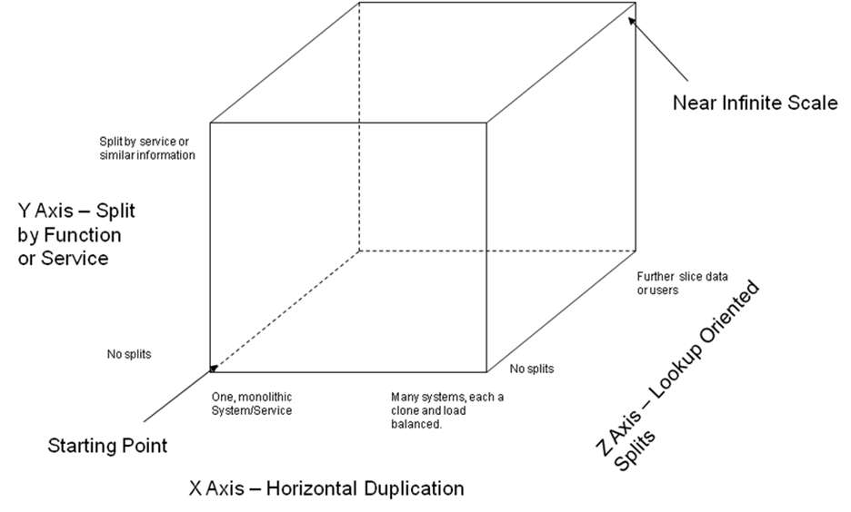Figura 2.1: Scalarea aplicatiei (Scale cub)
Un dezavantaj al acestei abordări este acela că, deoarece fiecare copie poate accesa toate datele, memoria cache necesită mai multe resurse pentru a fi eficientă. O altă problemă a acestei scalări pe X este că nu abordează problemele creșterii dezvoltării și a complexității aplicațiilor.
Scalarea pe axa Y are ca scop împărțirea aplicației în multiple servicii care sunt diferite. Fiecare serviciu este responsabil pentru una sau mai multe funcții strâns legate în cadrul serviciului. Există câteva moduri diferite de descompunere a aplicației în servicii. O abordare este de a utiliza descompunerea bazată pe funcționalitate(echivalent cu un verb, a face ceva) și de a definii servicii care implementează un caz de utilizare unică, cum ar fi checkout. Cealaltă opțiune este descompunerea aplicației după nume și crearea serviciilor responsabile pentru toate operațiunile legate de o anumită entitate, cum ar fi managementul clienților. [25]
În cazul scalării pe axa Z fiecare server rulează o copie identică a codului. În acest sens, este similar cu scalarea axelor X. Marea diferență este că fiecare server este responsabil pentru doar un subset de date. O componentă a sistemului este responsabilă de dirijarea fiecărei solicitări către serverul corespunzător.
Impărțirile pe axa Z sunt utilizate în mod obișnuit pentru scalarea bazelor de date. Datele sunt partiționate (de exemplu, fragmentate) pe un set de servere pe baza unui atribut al fiecărei înregistrări. De exemplu, cheia principală a tabelului restaurant este utilizată pentru a partiționa rândurile între două servere de baze de date diferite. [26]

Avantaje
Privind arhitectura descrisă se enumeră următoarele avantaje: [27]
- Permite livrea și dezvoltarea continuă a aplicațiilor complexe
- Fiecare serviciu este relativ mic și devine ușor de testat, înțeles și rulat
- Îmbunătățirea izolării erorilor. De exemplu, dacă există o depășire a memorie într-un serviciu, atunci acel serviciu va fi afectat. Celelalte servicii vor continua să își desfașoare activitatea.
- Un serviciu poate fi scris utilizând o altă tehnologie.

Dezavantaje
Arhitectura prezentată constituie următoarele dezavantaje: [28]
- Dezvoltatorii trebuie sa realizeze comunicare intre microservicii.
- Testarea interacțiunii intre servicii este dificilă.
- Cererea distribuită intre mai multe microservicii trebuie tratata cu grijă.
- Dezvoltarea este complexa, necesita o proiectare foarte bună.
- Crește consumul de memorie N-servicii, M-memorie, rezultă N*M resurse.

  - Realizările actuale pe tema prezentată
Realizările actuale pe acesta tema sunt foarte ample și de regula se bazează stocarea conținutului video în centre de date distribuite în toată lumea. Un exemplu concret este YouTube. Acesta platforma oferă suport și stocare de conținut media care poate fi vizualizat pe diferite dispozitive care se pot conecta la internet. Un alt beneficiu al YouTube este posibilitatea de a încorpora videoclipuri pe alte site-uri web. Prin simpla adugare a codului HTML aferent, se poate permite utilizatorilor să urmărească un videoclip pe propriul site web folosind playerul YouTube. Acest lucru permite găzduirea videoclipului pe site-ul respectiv, fără a utiliza lățime de bandă. Lățimea de bandă este gama de frecvențe de semnal necesare pentru a transmite date pe internet. YouTube transmite cantități vaste de date în fiecare zi, ceea ce duce la scaderea lățimii de bandă pentru site-urile care doresc să afișeze videoclipuri și utilizează playerul YouTube. [29]
Fiecare videoclip încărcat pe YouTube este stocat în cel puțin unul dintre cele 14 centre de date Google răspândite în întreaga lume. Aceste clădiri enorme conțin mii de servere - computerele puternice care gestionează miliarde de căutări Google efectuate în fiecare zi și, de asemenea, stochează videoclipurile salvate. Figura 2.2 prezinta modul de gestiune a conținutului media în cadrul platformei YouTube. [30]
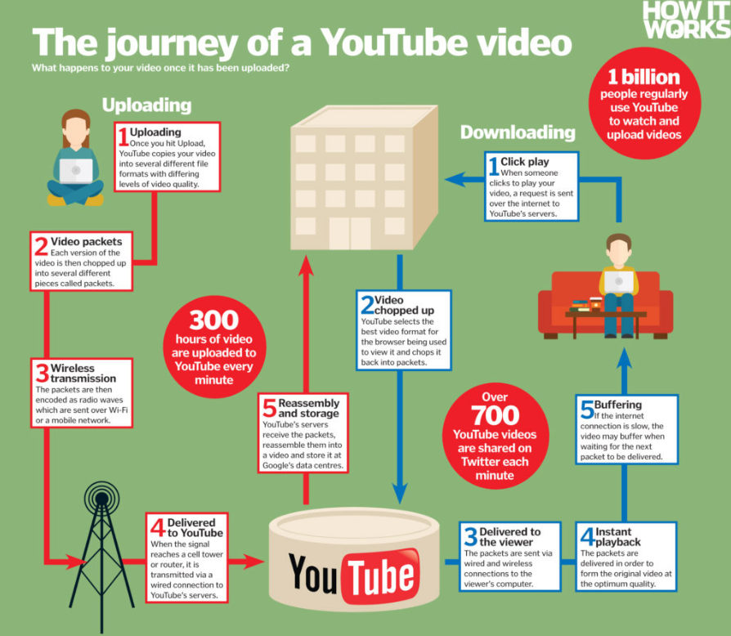
Figura 2.2: Gestionarea continutului de catre YouTube
  - Aplicații similare
Pe baza noțiunilor de stocare prezentate există o serie de aplicații similare puse la dispoziție utilizatorilor și care sunt împărțite în câteva mari categorii:
- platforme de streaming
- podcasturi și cursuri online
- platforme pentru filme.

Streaming-ul este o tehnologie multimedia prin care transferul de date de la sursă la o destinație este perceput ca un flux continuu. Prin streaming fișierele video sau audio se deschid și rulează în timp real, în timp ce se încarcă. Streaming-ul se împarte în două categorii:
- live streaming
- streaming cu conținut stocat

Cele mai utilizate platforme de streaming la ora actuală sunt:
- Twitch( deținut de Amazon )
- YouTube Live
- Mixer
Podcasting este o metodă de distribuție pe internet a fișierelor în format multimedia (audio dar și video), prin intermediul tehnologiei Web-Feed. Utilizatorii unui site pot descărca fișierele în timp real și pot fi redate pe echipamente mobile sau calculatoare ce acceptă formatul în care acestea au fost create. Site-urile de podcasting (de obicei servere) pot oferi fișierele spre descărcare și ascultare off-line sau pentru redare directă on-line. Metoda de bază este totuși aceea de descărcare prin intermediul unui cititor de conținut RSS sau Atom. Fișierele nu sunt de dimensiune foarte mare precum sunt cele de pe platforma de streaming iar conținutul poate fi stocat pe diferite servere fără a fi un server dedicat cum este în cazul streaming-ului.
Platformele de cursuri online se diferențiază de podcasturi prin faptul ca acestea oferă o interacțiune directă cu utilizatorul. În cele mai mult cazuri este necesara plata cursurilor și acestea nu pot fi descarcate.
Printre cele mai cunoscute platforme de cursuri online se regasesc:
- Coursera
- Pluralsight
- Udemy
În ceea ce privește platformele de redare a filmelor accentul se pune pe încărcarea rapidă a conținutului media și la diferite calități în funcție de dispozitivul de pe care s-a realizat cererea. De obicei aceste platforme au un timp de răspuns rapid și suportă un flux mare de cereri.
Cele mai cunoscute și utilizate platforme în ultimii ani sunt:
- Netflix
- Amazon Prime Video
- Sling TV
HBO Now

Tabelul 2.1: Comparație intre aplicația proprie si alte aplicații similare
 | YouTube | Pluralsight | MovieBox | Netflix
Open source code | Nu | Nu | Da | Da
Distribuție conținut static | Da | Da | Da | Da
Distribuție conținut live | Da | Nu | Nu | Nu
Microservicii | Da | Nu | Da | Da
Suport Comentarii | Da | Da | Da | Da
Chat | Da | Da | Da | Da

  - Incadrarea temei în contextul actual
Tema își propune realizarea unui server care permite încărcarea unui conținut video neadaptiv, gestionarea conținutului iar prin intermediul link-ului generat încărcarea și redarea în alte pagini web. Modelul de server are la bază gestiunea fișierelor asemănător platformei YouTube, folosind o arhitectură de mai multe microservicii distribuite la utilizator cât și pe servere. Formatul fișierelor este de tipul WebM utilizând codec audio Opus și codec video VP8. Comunicarea se realizează prin protocolul HTTP care se bazează pe transferul conținutului în fișiere de dimensiuni mai mici asemănător protocolului HLS.
În imaginea 2.3 este evidențiată realizarea unei cereri pentru un fișier audio către unul din serverele YouTube. Informația este stocată în fișiere audio cât și video care vor adauga conținutul în buffer-ul video din HTML5 pe parcursul derulării filmului. Cererile se realizează prin obiecte de tipul XHR (XMLHttpRequest) și o serie de parametri transmisi prin intermediul URL-ului creat. Serverul gvs (Google Video Server) răspunde cu un conținut de lungime variabilă în funcție de performantele rețelei și a cererii anterioare.
Există două moduri de redare a conținutului media în cadrul unui media player într-o pagina web: conținut media adaptiv și neadaptiv. Conținutul media adaptiv după cum spune și numele se poate adapta în funcție de performanțele rețelei. Adaptarea se face prin intermediul unui document XML cu extensia .mpd. Un fișier de descriere a modului de prezentare media (MPD) este utilizat pentru a reține informațiile despre diferitele fluxuri și lățimile de bandă cu care este asociată fiecare bucată. În atributul sursă(src) a elementului video se face trimitere către fișierul MPD în loc de fișierul media așa cum s-ar face cu mediile neadaptive.[31]
Fișierul MPD indică browserul unde se află diferitele bucăți suport, include și date meta, cum ar fi mimeType și codec-uri cât și alte detalii, cum ar fi intervalele de byte.
Obiectele XMLHttpRequest (XHR) sunt utilizate pentru a interacționa cu serverele. Scopul cererii XHR este de a prelua date de pe o adresă URL fără a fi necesar actualizarea completă a paginii. Aceastea permit unei pagini Web să actualizeze doar o parte a unei pagini, fără a perturba întreaga pagina. [32]
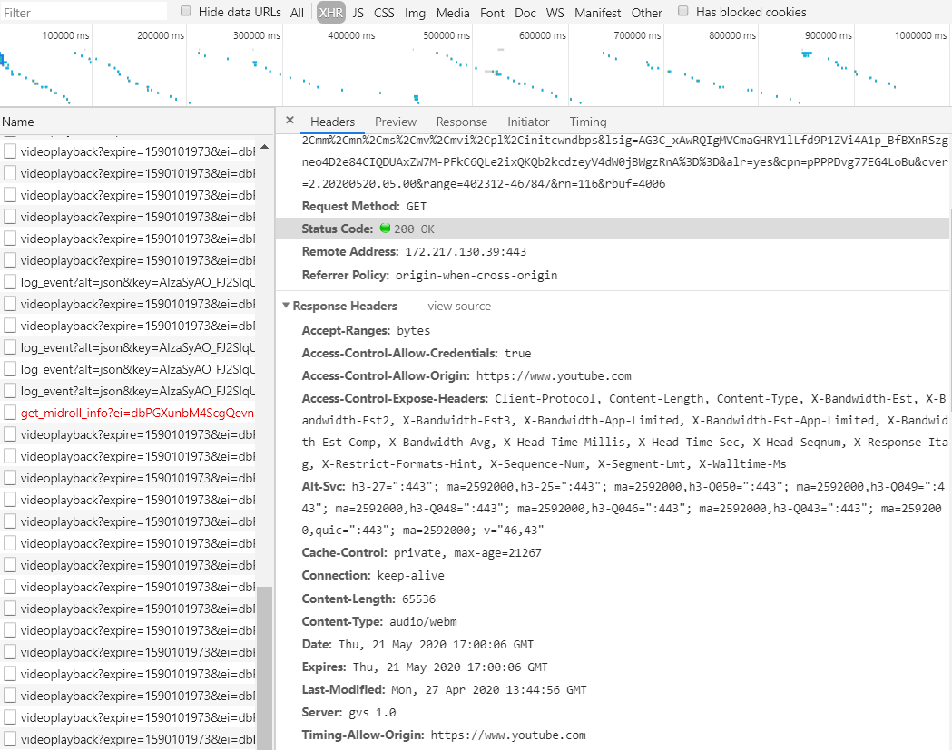Figura 2.3: Modelul unei cereri realizata in cadrul YouTube
  - Specificațiile așteptate de la aplicație
    - Specificații software

Interfața:
- Crearea unui formular de autentificare
- Operații specifice Administratorului (vizualizare inregistrări, ștergere inregistrări)
- Creare media player pentru redarea conținutului
- Formular incărcare fișier media (validare format webm)
- Vizualizarea comentariilor adăugate respectivului conținut
- Realizarea unui formular pentru trimiterea și afișarea mesajelor în timp real(chat) intre doi utilizatori

Server:
- Microserviciul pentru autentificare, autorizare și gestionarea utilizatorilor
- Microserviciul pentru încărcarea continutului media
- Microserviciul de scrie în baza de date a conținutului media
- Microserviciul de scrie în baza de date a metadatelor conținutului.
- Microserviciul de gestiune a comentariilor
- Gestiunea comentariilor prin cereri repetitive la server (pooling)
- Gestiunea comentariilor prin intermediul unui socket (tehnologie push server)

Baze de date:
- Utilizarea unei baze de date SQL pentru gestionarea utilizatorilor (MySQL)
- Utilizarea unei baze de date SQL pentru stocarea metadatelor (Postgres)
- Utilizarea unei baze de date SQL pentru stocarea comentariilor (Postgres)
- Utilizarea unei baze de date NoSQL pentru stocarea conținutului media (Mongo)

    - Specificații hardware
- Incărcarea și rularea fiecărui microserviciu într-un container Docker.
- Inregistrarea tuturor microserviciilor prin intermediul Eureka Discovery Server sau Docker.
- Crearea bazelor de date în containere diferite.
- Managementul clusterelor de Docker utilizând Docker Swarm.

- Proiectarea software a aplicației
  - Arhitectura generală a aplicației
Arhitectura aplicației are la bază un set de microservicii independente și binedispuse în rețea astfel încât să poată oferii un răspuns asemenea unui sistem monolitic. Setul de microservicii formează o arhitectura de microservicii de mici dimensiuni, decuplate și izolate în care comunicarea, intre acestea, se face pe baza protocolului HTTP. Acestă modalitate a permis dezvoltarea întregii funcționalități idividual(pe bucați) și testarea acesteia în prealabil. Fiecare microserviciu poate fi izolat, dezvoltat ulterior, testat și apoi reintegrat în orice sistem. Figura următoare prezintă acest asamblu de microservicii si cum sunt dispuse în rețea.
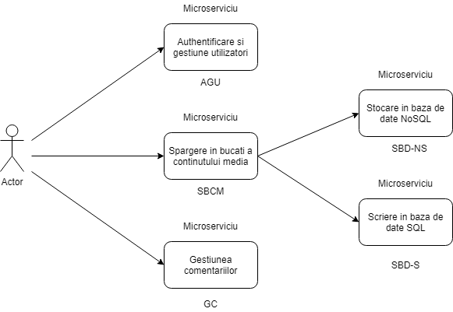Figura 3.1: Arhitectura generală a aplicației
Figura 3.1 prezintă diagrama de componente a arhitecturii aplicației și modul de comunicare intre microservicii. Modelul prezentat mai sus este unul abstract deoarece comunicarea cu celelalte entitați necesita satisfacerea unor constrangeri de securitate. Pentru referire mai ușoară pe tot parcursul lucrării, a microserviciilor, acestea sunt denumite folosind initialele numelui complet, după cum se vede și în figura 3.1. Acestă abordare este strict informativă și este utilizată pentru o identificare mai ușoară a entităților.
În ceea ce privește accesarea microserviciilor SBCM și GC aceasta se va realiza după ce actorul se autentifică și cererea acestuia este trecută printr-un proces de autorizare. AGU întoarce un token care ulterior este folosit de actor pentru a trimite cerere spre celelalte microservicii din rețea. În cazul în care autentificarea sau autorizarea nu a reușit acesta va primi un cod de eroare și mesajul UNAUTHORIZED.
Microserviciile SBD-NS și SBD-S necesită și ele adaugarea tokenului, generat de AGU, în headerul cererii aferente comunicației dintre cele doua entitați SBCM și SBD-NS sau SBCM și SBD-S. Deși cele din urma entitați nu comunica direct cu actorul, care face parte din mediul extern rețelei de microservicii, acestea pot fi expuse și accesate și din mediul extern în momentul în care actorul cunoaște punctul de conectare al acestora. Așadar este necesar validarea autentificării utilizatorului.
Validarea token-ului se face prin decriptarea și verificarea valabilitații acestuia de către fiecare microserviciu care are setat cheia de decriptare. Odată decriptat, entitatea știe numele utilizatorului, rolul său și id din baza de date în care a fost stocat utilizatorul. Aceste informații pot fi verificate, stocate sau utilizate în prealabil de entitatea în cauza dacă logica de proiectare a fiecărui microserviciu prevede acest lucru.
Următoarele subcapitole tratează fiecare microserviciu în detaliu, cu privirea la proiectare, modul de implemetare cât si șabloanele de proiectare folosite.
  - Microserviciul de autentificare și gestiune a utilizatorilor(AGU)
    - Analiza problemei și soluții existente
Autentificarea și autorizare unei arhitecturi de microservicii reprezintă o provocare în plus pentru fiecare dezvoltator. Majoritatea soluțiilor existente au ca idee principală securitatea fiecărui microserviciu în parte. De asemenea contrar sugestiei de securizare entitate cu entitate este securizarea printr-un punct comun, numit și gateway. Securizarea fiecarei entitati în parte este mai costisitoarea din punct de vedere al duplicării și implementării acelorași sabloane de securitate, dar poate fi considerată mai eficienta.
Un exemplu de gateway care asigură securitatea tuturor serviciilor inregistrate, poate fi expus unui atac Man-in-the-Midle caz în care se pot descoperii serviciile care comunica în interiorul rețelei și astfel are loc colectarea datelor nesecurizate din interiorul rețelei.
Așadar mai jos sunt prezentate câteva modalițati existente de securizare a unui arhitecturi:
- Utilizarea protocolului HTTPS
- Accesul utilizatorilor și utilizarea Token-ului
- Codarea coținutului și păstrarea cheii
- Scanarea dependințelor adăugate în program
- Securitatea design-ului implementat
    - Implementarea soluției
Microservicul de autentificare și gestiune a utilizatorilor după cum spune și numele îndeplinește doua funcții de autentificare și autorizare cât și de crearea unui utilizator, ștergerea și obținerea unui utilizator deja înregistrat. Utilizarea acestor două funcționalițati sub același microserviciu nu este întocmai o practică bună deoarece o extindere a logicii de creare și gestionare a utilizatorilor va supraîncarca acest microserviciu. Având în vedere că în acest moment operațiile sunt simple și nu necesita un volum mare de calcul, cât și din motivul utilizării excesive a memoriei de pe dispozitivul de dezvoltare, acestea doua funcții fac parte din același microserviu. De asemenea conexiunea cu baza de date MySQL se face tot din intermediul microserviciului.
Microserviciul este implementat în limbajul Java utilizând Spring Framework, împreună cu Spring Boot utilizatat pentru crearea și configurarea automată a Java Servlet-ului. Spring Boot se bazează pe Apache Tomcat, care este un utilitar implementat în Java Servlet. Configurarea serverului se realizează prin intermediul unui fișier de configurare application.properties care conține și alte setări utile rulării microserviciului. În implementarea microserviciului este utilizat modulul de Spring Security necesar pentru accesul și controlul securității aplicației. [33]. Adugarea și gestiunea dependințelor se face prin utilitarul maven.
Arhitectura multi-layer(mai multe straturi) simplifică gestionarea aplicațiilor complexe și permite o abordare după metodologia agile. Prin urmare, este foarte ușor să implementați și să gestionați ciclul de viață al aplicației într-o manieră agile proiectată într-o arhitectură multistrat.
În arhitectura prezentată fiecare strat are o resposabilitate diferită iar acest mod de proiectare permite o dezvoltare și o mentenanța mai ușoară. Acest nivel arhitectural conține următoarele straturi: stratul API care expune funcționalitatea aplicației, stratul de Business care prelucrează datele și stratul Data responsabil de scrierea și citirea datelor din baza de date.[34]
În implementarea microserviciului este utilizată o arhitectura multistrat în care fiecare strat conține următoarele module implementate în pachete:
- Stratul API conține:
  - Modulul de configurare: folosit ca modul auxiliar pentru configurarea modulului de securitate.
  - Modulul de securitate: modulul accesat de fiecare cerere după care se realizeaza autentificarea sau verificarea token-ului, figura 3.2. De precizat faptul ca o cerere prin URL-ul pe care îl are poate fi configurată să nu acceseze modulul de securitate. Acesta se face prin modulul de configurare.
  - Modulul de controller: modulul în care sunt expuse punctele de conectare puse la dispoziția clientul care dorește conectarea la acest microserviciu.
- Stratul Business conține:
  - Modulul de service: modul care se ocupa de logica și functionalitatea aplicației, cunoscut în domeniul de specialitatea sub denumirea de „business logic layer”, deoarece acesta face parte din stratul Business al arhitecturii.
- Stratul Data conține:
  - Modulul de persistance: modul care realizează conectarea cu o bază de date specifică cât și realizarea interogărilor cu baza de date.

Modulele prezentate mai sus sunt izolate și respecta principiile SOLID. Injectarea unui modul intr-ul al strat se realizeaza prin utilizare adnotației „Autowired” și apoi denumirea modulului:
@Autowired
UserService userService;
Una dintre cele mai importante proprietăți ale framework-ului Spring este Dependency Injection (DI) bazat pe principiul de Inversion of Control(IoC) , DI fiind un exemplu concret de IoC. Framework-ul Spring are un core de bază numit Spring Container care va crea obiectele, le va conecta, configura și va gestiona ciclul fiecarui obiect pana ce acesta este distrus. Spring Container utilizeaza DI pentru gestiunea componentelor create în aplicație. Aceste obiecte sunt denumite bean sau Spring Beans. Beans-urile pot fi clase sau funcții care au o serie de proprietăți difinite fie într-un fișier de metadate XML fie prin intermediul adnotărilor puse la dispoziție de framework. În exemplu de mai jos „RestController” va crea un bean în Spring Container de timpul Controller. [35]
@RestController
@RequestMapping(path = "/user")
public class UserController {
@Autowired
UserService userService;
}
În interiorul controller-ului se injectează modulul de service care a fost creat în prima fază a execuției programului. Cu alte cuvinte acesta este un mod mai eficient de a crea o relație de asociere intre două obiecte. După modelul prezentat se realizează conexiunea intre toate modulele unui microserviciu care se afla în straturi diferite. Acestă implementarea este făcută în fiecare microserviciu din cele enumerate în subcapitolul Arhitectura generală a aplicației.

Modulul de configurare
Modulul de configurare are ca și scop setarea furnizorului de autentificare DaoAuthenticationProvider prin setarea tipul de encodare al parolei, în acest caz este utilizată codarea Bcryp care a fost adaugată în Spring Security versiunea 5.0.
private DaoAuthenticationProvider authenticationProvider() {
DaoAuthenticationProvider authenticationProvider = new DaoAuthenticationProvider();
authenticationProvider.setUserDetailsService(userDetailsService);
authenticationProvider.setPasswordEncoder(new BCryptPasswordEncoder());
return authenticationProvider;
}
Tot în cadrul modulului de configurare se aplică o filtrare asupra URI-ului din cererile care sosesc în cadrul serverului. În exemplul de mai jos cererilor de timpul POST și care au URI de forma „api/login” vor fi autorizate și vor accesa layer-ul de securitate acolo unde se așteptă ca acest URI se fie cel prin care se face autentificarea. Tot în acesta manieră cererile http primite care au metoda DELETE și URI-ul „/user/delete” vor fi autorizate doar dacă utilizatorului are drepturi de administrator.
@Override
protected void configure(HttpSecurity http) throws Exception {
http
.cors().and().csrf().disable()
.authorizeRequests()
.antMatchers(HttpMethod.POST, "/api/login").permitAll()

.antMatchers(HttpMethod.DELETE, "/user/delete/*").hasAnyAuthority("admin")

.and()
.addFilterBefore(authenticationFilter,
UsernamePasswordAuthenticationFilter.class)
.addFilterBefore(authorizationFilter(), UsernamePasswordAuthenticationFilter.class);
}
Utilizarea criptării parolelor utilizând Bcrypt este un mod de a prevenii atacurile de tipul „raibow table attack” în care atacatorul dorește obținerea bazei de date cu toate parolele utilizatorilor iar pe baza unui dicționar de parole comune și hash-ul generat pentru parolele respective, atacatorul verifică dacă există un hash din dicționarul propriu care se potrivește cu cel din baza de date. Pentru a prevenii acest tip de atac implementarea algoritmului de Bcrypt va conduce la generarea unui nou hash pentru aceeași valoare a parolei. Șirul de caractere rezultat este de forma
„$2y$04$Gnmp8QkS/dhNg31LusB/gOsLyCf0GcdZaqJq4iLw5Ci.SeudrS2KC”
în care primele două caractere după $ identifică versiunea de algoritm utilizată, următoarele două valori după $ reprezintă valoarea cost care este o funcție exponențială de tipul pow(2,04) folosit pentru calcularea valorii salt care este reprezentata pe urmatoarele 22 de caractere iar în final este adaugată valoarea codificată a parolei.[36] Acest algoritm este unul mai lent în comparație cu cel de md5 sau sha1.
@Bean
public PasswordEncoder passwordEncoder() {
return new BcryptPasswordEncoder(4);
}

Modulul de securitate
Modulul de securitate conține doua obiecte, AuthorizationFilter și AuthenticationFilter.
Filtru de autentificare extinde clasa AbstractAuthenticationProcessingFilter din Spring Security iar diagrama de secvența din figura 3.2 descrie acțiunile pe care aceste clase le fac. Filtrul de autorizare extinde clasa GenericFilterBean iar acțiunile sunt asemănatoarea cu cele din clasa de autentificare.
Figura 3.2 descrie procesul prin care un utilizator este logat în cadrul microserviciului AGU. Clientul din figura reprezintă un actor care deține unul din cele doua roluri implementate, administrator(admin) sau utilizator(user). Acesta dorește logarea în aplicație prin intermediul unui browser web sau prin intermediul unui utilitar de testare precum Postman. Cererea http lansată de către utilizator trebuie sa conțină în RequestLine metoda POST iar în corpul cereri trebuie setate credențialele de logare username și password.
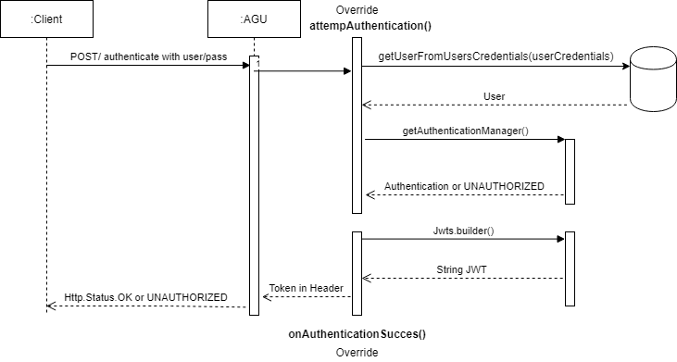Figura 3.2: Modulul de securitare. Diagrama de secvență pentru autentificare.
Cererea este preluată de către microserviciu care mai apoi prin metoda getUserFromUsersCredentials(userCredentials) din clasa AuthenticationFilter realizează o interogare în baza de date pentru a verifica dacă acele credențiale sunt valide și corespund utilizatorului. Pe baza utilizatorului obținut din baza de date, căruia se adaugă și rolul pe care îl are se crează un obiect Authentication. Metoda onAuthenticationSucces() este o metodă abstractă și necesită a fi implementată de către programator. După cum sugerează și numele, acesta metodă se genereaza doar dacă a fost creat obiectul Authentication de metoda attempAuthentication(). Obiectul generat conține informațiile utile de autentificare iar pe baza acestora urmează să se genereze un JWT. De asemenea acest JWT-ul generat are o perioada de valabilitate și este semnat cu o cheie privată din familia HMAC utilizând algoritmul SHA-512, setată în cadrul microserviciului.Tokenul se generează pe baza JWT-ului la care se adaugă un prefix, în cazul de fața „Bearere”, pentru a identifica că este token de autentificare. TokenSubject este o clasă care incapsulează informațiile care vor fi encodate în JWT și are următoarea formă:
return TokenSubject.builder()
.name(user.getName())
.id(user.getId())
.role(user.getRole())
.build();
Token-ul generat și adăugat în headerul Authorization va fi stocat în local storage iar acesta va fi utilizat în momentul realizarii unor cereri spre celelalte microservicii.

Modulul de controller
Modulul de controller are doua funcții: de apelare a unor metode din modulul de service, respectiv replicarea utilizatorilor creați, prin cereri http către baza de date din microserviciul de gestiune a comentariilor(GC).
Replicarea utilizatorilor pentru a sincroniza ambele baze de date se face prin cereri http create prin instanțiera clasei RestTemplate și prin intermediul profilelor de utilizator care contribuie la rularea aplicației atât pe un mediu local de dezvoltare cât și într-un mediul real.
if (userSaved.getId() != null && activeProfile.equals("dev")) {
ResponseEntity<UserReplication> userReplicationSaved =
restTemplate.postForEntity("http://movie-commentary-service:8087/user/replication",
ControllerRequestUtils.createRequest(new UserReplication(userSaved.getId())),
UserReplication.class);
return new ResponseEntity<>(userSaved,
ControllerResponseUtils.getResponseHeaders(), HttpStatus.CREATED);
Un alt aspect important este cel legat de modul în care se asigură replicarea datelor în cele două baze date cât și corectitudinea lor. În momentul în care se crează un utilizator baza de date din microserviciul AGU generează un id pentru acel utilizator care este cheie primară. Pe baza valorii obținute se face salvarea și în baza de date din GC. Id-ul din baza de date AGU va fi salvat într-un alt tabel din baza de date aferente microserviciului GC și id-ul va fi unic.
La o prima analiză pot apărea două probleme: ștergerea unei baze de date și a doua problemă apare în momentul în care microserviciul GU este întrerupt iar utilizatorul a fost salvat în baza de date din AGU. In momentul în care una din bazele de date va fi ștearsă iar triggerul de generare a id-ului va fi resetat baza de date din microserviciul GC trebuie să își reseteze tabela care reține datele replicate. A doua problemă poate fi rezolvată prin crearea unei cozi de cereri de replicare, în momentul în care una din ele nu a reușit iar cât timp în coada de cereri este cel puțin o cerere se încercă trimiterea ei spre serverul țintă prin incercări repetate la un interval de timp. Metoda este cunoscută sub numele de „Stop-and-wait” în care se trimit cereri pană când se primește un răspuns.

Modulul service
Modulul service este doar un modul de legătură intre controller și persistance. Figura 3.3 prezinta modul de realizare a unei cereri de tip POST pentru crearea unui user cât și a unei cereri http de tip DELETE. Diagrama prezinta etapele de comunicare în care sunt prezente modulele descrise mai sus.
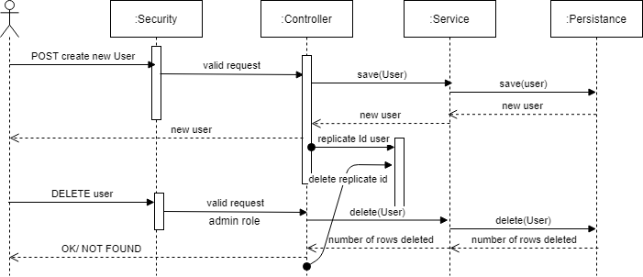Figura 3.3: Diagrama de secvență pentru crearea si ștergerea unui utilizator

Modulul de persistance
Modulul de persistență realizează interogarea cu baza de date cât și conectarea cu acesta. Pentru microserviciul AGU se utilizeazță o conexiune către o baza de date SQL prin intermediul driverului de jdbc:mysql. Interogarea, crearea bazei de date și a tabelelor se realizează prin intermediul Hibernate și Spring Data.
Hibernate este un framework utilizat pentru dezvoltarea de clase care respecta principiile POO, moștenire, polimorfism, asociere și compozitie. Object/Relational Mapping realizează maparea claselor în tabele în baza de date. În plus față de propriul API, Hibernate are și o implementare specifică java numita Java Persistence API (JPA). Așadar poate fi utilizat cu ușurință în orice mediu care acceptă JPA, inclusiv aplicații Java SE, servere de aplicații Java EE. [37]
Spring Data JPA, Spring Data JDBC fac parte din familia Spring Data și sunt ușor de implementat în cadrul stratului Data în modulul persistance. Spring Data JPA oferă suport inbunătățit și pentru modele(obiectele) create în interiorul microserviciului, suport pentru interogări cât și paginare în cradul aplicației. [38]

  - Microserviciul de spargere în bucăți a conținutului media(SBCM)
Serviciul de gestionare a conținutului media creat are la bază modelul protocolul HLS și este realizat prin intermediul unui cluster de microservicii stocate pe servere diferite. Microserviciile au rolul de a distribui sarcinile în funcție de tipul cererilor venite de la utilizator. Așadar se identifică următoarele microservicii:
- Serviciul de spargere în bucăți a conținutului media încărcat
- Serviciul de scriere în baza de date NoSQL a bucăților de conținut
- Serviciul de scriere în baza de date SQL a metadatelor conținutului
- Serviciul de încărcare a conținutului selectat de utilizator
Diagrama de componente din Figura 3.4 prezintă modelul după care se realizează comunicarea intre microserviciul de împărțire în bucăți, și cele două microservicii de stocare în bazele de date aferente. În acesta diagramă mai apare un microserviciu cu numele de „Încărcare din browser a locației conținutului”, evidențiind faptul că spargerea în bucăți nu se face în browser prin intermediul limbajului aferent ci prin intermediul SBCM care va fi instalat și va rula pe mașina utilizatorului. În cele din urma utilizatorul va transmite din browser doar calea absolută a fișierului.

Ideea implementării acestui microserviciu pornește de la premisa că utilizatorul deține un conținutul media care ulterior va fi încărcat și distribuit celorlalți utilizatori conectați pe platformă. În prima fază conținutul este stocat static pe dispozitivul utilizatorului. Acesta prin intermediul serviciului oferit încarcă conținutul pe platformă.
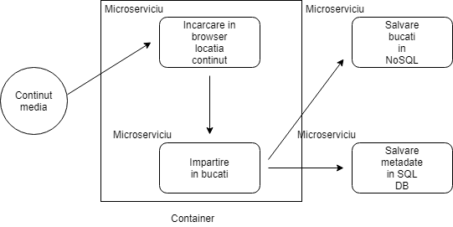Figura 3.4: Diagrama de componente pentru serviciul de spargere in bucați
    - Cum se încarcă conținutul ?
O prima analiză a acestei probleme de încărcare a unui conținut, destul de consistent, aduce în atenția programatorului două moduri de încărcare:
- Încărcarea fișierului la dimensiunea lui normală. În cazul de față timpul de încărcare a fișierului nu ar avea vreo influență majora asupra performanței aplicației deoarece scopul este ca acel fișier să fie încărcat pe un server care ulterior sa răspundă utilizatorilor cu acel conținut cerut. Problema în aceasta abordare apare în momentul incărcării conținutului media. Datorită faptului că acest conținut este de natura media utilizatorul se așteptă ca acesta să fie disponibil din momentul în care accesează linkul de redare a conținutui. Încărcarea fișierului la dimensiunea lui reală nu va fi o soluție bună deoarece utilizatorul trebuie sa aștepte descărcarea lui integrală apoi redarea acestuia. Rezultă o performanța scăzută chiar și dacă fișierul media va fi compresat și transferat.
- Încărcarea fișierului și stocarea acestuia în bucăți de dimensiune fixă, este o altă soluție mult mai performantă în momentul redării conținutului video. Practic în timpul redării conținutului video are loc și încărcarea acestuia. Principiul de spargere în bucăți mai mici stă și la baza protocolului HLS.

În prima fază conținutul fișierului este de un anumit format, webm, ulterior existând posibilitatea creerii unui serviciu care sa permită încărcarea fișierelor de mai multe tipuri. Alegerea unui format diferit de webm nu a permis redarea conținului media în tag-ul video aferent din HTML5.
    - Autentificarea microserviciului în contextul întregii rețele
Autentificarea în microserviciu se face pentru fiecare cerere http venită către server. Așadar fiecare cerere trebuie sa conțină un token care la server va fi decodat și analizat. În cazul în care nu se poate decripta acel token, token-ul este expirat sau utilizatorul logat nu are rolul corespunzător aceasta nu va fi procesată. În cazurile enumerate, mai sus, serverul va răspunde cu mesajul HttpStatus.UNAUTHORIZED și codul de eroare 401.
Decodare se face prin funcția următoare:
tokenSubject = Utils.getTokenSubjectFromJson(
Jwts.parser()
.setSigningKey(Utils.SECRET)
.parseClaimsJws(token.replace(Utils.TOKEN_PREFIX, ""))
.getBody()
.getSubject()
);
Trebuie de precizat că microserviciul va conține informații despre utilizator, id, username, rol. Aceste informații fiind adăugate în token. Codul de decriptare sau cheia privată va fi setata în interiorul modulului de basicSecurity, după cum este numit în aplicație.
Eroare returnată în cazul în care apar probleme la decriptarea token-ului va fi logata prin intermediul loggerelor severului care sunt salvate în fișier. Fișierul care conține aceste log-uri va trebui securizat, acesta fiind util în momentul în care aplicație este în producție și apar unele erori. De asemeanea toate acțiunile din fiecare strat al fiecarui microserviciu au cel puțin un mesaj de logare iar acestea sunt salvate în fișiere. Acestă abordare permite crearea unor servici ulterioare de gestiune a fișierelor generate și raportarea lor pentru întreaga rețea.
    - Modulul de controller
Controller-ul indeplinește doua funcții importante în acest microserviciu. Prima funcție este cea de creare a unei cererei http spre microserviciul SBD-S în care se vor salva metadatele unui conținut media. A doua funcție este cea creare a unei cereri http în care este solicitat microserviciul SBD-NS în care o listă de obiecte, care reprezintă conținutul spart în bucăți, vor fi stocate într-o bază de date nerelațională. Motivul acestei decizii va fi analizat în subcapitolul 3.5 .
Obiectele care vor fi transmise spre cele două microservicii vor avea un format JSON, maparea se realizează prin intermediul clasei JSONObject din java.

    - Modulul service
Modulul service implementează toată logica de împărțire a video-ului în bucăți, de creare a obiectelor care conțin informații referitoare la video și realizarea unei liste de obiecte aferente bucaților din care este compus un fișier media.
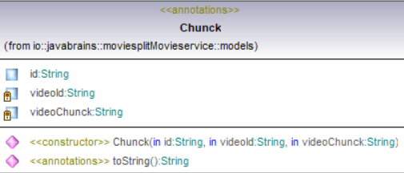Figura 3.5: Clasa Chunck
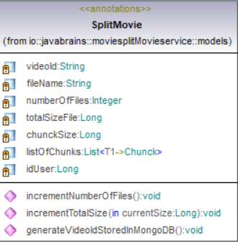Figura 3.6: Clasa SplitMovie
Obiectul SplitMovie din figura 3.6 conține proprietatea videoId, un string a cărui valoarea este generata de clasa UUID, în momentul în care are loc spargerea obiectului în bucăți. Clasa UUID genereza valori unice pe 128-bit iar prin valoarea proprietații, videoId, se va putea accesa un video din baza de date. Acesta va fi o proprietate pentru fiecare obiect de tipul Chunck, și va avea valoarea corespunzătoare din obiectul SplitMovie.
Propietatea fileName conține informații cu privire la denumirea fișierului media iar valoarea corespunde denumirii fișierului încărcat de utilizator.
Proprietatea numberOfFiles conține informații despre numărul de fișiere generate în urma spargerii în bucăți. Acest câmp poate fi util pentru a verifica câte unități au fost receptate în momentul redarii conținutului.
Proprietatea totalSizeFile reprezintă dimensiunea inițială a fișierului.
Proprietatea chunckSize reprezintă dimensiunea maximă a unei bucăți. Acesta valoarea este setata de programator și poate varia în funcție de performanțele rețelei. Valoarea acesta este de preferat să fie ajustată pe baza unui test de rețea intre doua noduri. Ideal ar fi ca să se determine care este dimensiunea care se poate transmite optim, fără intarzieri, și să se modifice acea valoarea. Pentru acest microserviciu, având în vedere ca testele se fac local valoarea setata este fixă, de 5MB pe bucată.
Proprietatea listOfChunks conține o listă de obiecte de tipul Chunck rezultate după împărțirea conținutului.
Propritatea idUser conține id utilizatorului care a înregistrat acel video.

Spargerea în bucăți
Citirea conținutului fișierului se face prin intermediul unui obiect de tipul BufferedInputStream care va transforma fișierul într-un buffer intern. Din buffer-ul generat se citește conținutul binar în funcție de dimensiunea setată în proprietatea chunckSize a obiectului SplitMovie. Mulțimea binară citită este transformată într-un obiect de tip String și este stocată în proprietatea videoChunck din clasa Chunck. Se generează obiecte de tipul Chunck atât timp cât în buffer mai există conținut, iar acestea formează o lista de obiece și sunt salvate în câmpul listOfChuncks din clasa SplitMovie.
Fiecare conținut al obiectului Chunck generat va fi salvat într-un fișier pe mașina utilizatorului având un nume specific de forma nume-fișier-inițial.formatul.numărul-bucății.

Encodarea bucăților media
În formatul webm conținutul unui fișier media nu este compresat de aceea are o dimensiune foarte mare și pentru a obține o imbunătățire a performanțelor de transfer intre microservicii se encodează conținutul prin intermediul clasei GZIPOutputStream sau Base64 care realizeaza impachetarea datelor.
Codificarea Base64 este folosită în mod obișnuit atunci când este necesară transmiterea de date binare pe către o instanță care nu gestionează corect datele binare și este proiectată pentru a trata datele textuale aparținând numai setului de caractere US-ASCII pe 7 biți. [39]
Codificarea Base64 funcționează cu un subset de 65 de caractere al setului de caractere US-ASCII. Primele 64 de caractere din subsetul de 65 de caractere sunt mapate într-o secvență binară echivalentă pe 6 biți (2^6 = 64). Cel de-al 65-lea caracter (=) este folosit pentru umplere. [40]
Fiecare dintre secvențele binare pe 6 biți de la 0 la 63 li se atribuie un alfabet Base64. Această mapare între secvența binară pe 6 biți și alfabetul Base64 corespunzător este utilizată în timpul procesului de codificare. Urmează tabelul de mapare, care se mai numește index 64 sau tabel alfabet.
Encodarea bucăților media aduc un plus de rapiditate dar în cazul de față metoda Base64 este o metodă de compresie mai rapidă decât metoda Gzip dar crește dimensiunea conținutului cu 33%. Din testele efectuate s-a observat că metoda Gzip oferă un răspuns mai bun în momentul în care informație de compresat este foarte mare. În cazul în care informația este de dimensiune mică poate conduce la creșterea dimensiunii.
    - Modulul de gestiune a erorilor
Modulul de gestiune a erorilor are ca scop principal tratarea erorilor automat cât și ascunderea unor informații oferite de API în momentul în care apare o eroare la server. Spre exemplu momentul în care o interogare în baza de date generează un cod de eroare 500 Internal Server Error. Acesta eroare este insoțită și de un corp de mesaj în care este afișată interogarea care a generat eroarea și eventual o sugestie de rezolvare a acesteia. Tipul de mesaj este generat de baza de date folosită și poate duce la identificarea bazei de date. În alte cazuri poate fi afișat tot stackTrace-ul care expune utilizatorului toate erorile generate de la clasa din interiorul serverului pâna la clasa de bază. Cu alte cuvinte se face o parcurgere a jdk-ului folosit. Aceste informații pot fi foarte utile pentru un atacator. În acest caz se dorește o tratare a erorilor mai detaliată nu doar cea specifică blocurilor try and catch din java.
În cazul problemelor prezentate mai sus se definesc o serie de excepții definite de programator(excepții custom) și o clasa ApiErrorResponse care va conține informații despre excepția aruncată.
public class ApiErrorResponse {

private String error;
private int errorCode;
private Date timestamp;
private String message;
private String path;

}
Declararea execepției create se face prin:

@ControllerAdvice
public class ApiExceptionHandler {
private static final Logger LOGGER = LogManager.getLogger(ApiExceptionHandler.class);

@ExceptionHandler(FileNotFoundException.class)
public ResponseEntity<ApiErrorResponse> handleFileNotFoundException(Exception ex, WebRequest request) {
return handleInternalException(ex, request, ErrorReason.PATH_FILE_INVALID);
}
}
Prinderea erori cât și crearea obiectului ce va fi trimis ca și răspuns instanței care a creat cererea se realizează utilizând clasa ResponseEntity<ApiErrorResponse>
private ResponseEntity<ApiErrorResponse> handleInternalException(Exception ex, WebRequest request, ErrorReason errorReason) {
LOGGER.info("Caught {} while processing request [message={}]" + ex.getClass().getSimpleName() + ex.getMessage());
ApiErrorResponse response = ApiErrorResponse
.builder()
.timestamp(new Date())
.error(errorReason.name())
.errorCode(errorReason.getHttpStatus().value())
.message(ex.getMessage())
.path(getPath(request))
.build();
return new ResponseEntity<>(response, errorReason.getHttpStatus());
}
La o primă analiză a mesajului de eroare generat se observă faptul că nu va mai fi afișat tot stackTrace-ul generat ci doar mesajul de eroare ales setată în excepția creată, codul de eroare este de asemenea schimbat iar în cazul initial, generarii unui cod 500 InternalServerError, codul de eroare poate fi modificat fiind mai sugestiv pentru utilizator.
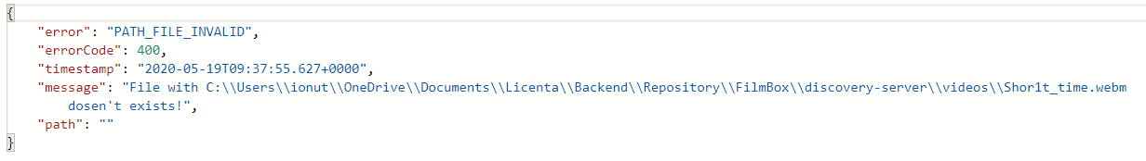Figura 3.7: Generarea unei excepții și tratarea prin Handler-ul creat.
În figurile prezentate mai sus 3.7 și 3.8 se poate vedea diferența intre o abordare în care se utilizează un handler pentru gestionarea excepțiilor apărute, în care mesajul oferit utilizatorului este mult mai specific și nu ofera informații suplimentare ce a generat acea eroare și gestiunea automată, de către frameworkul Spring, a exceptiilor. Gestionarea automată va afișa statusul 500 și mesajul va fi eroarea aruncată de baza de date folosită.
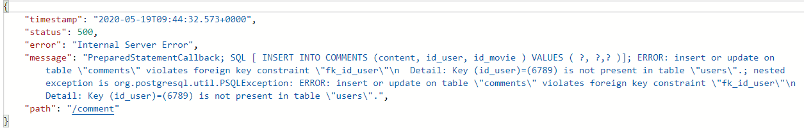Figura 3.8: Generarea unei excepții și tratarea automată.
    - Teste și rezultate obținute
Testarea și evaluarea perfomanțelor acestei arhitecturi este destul de greu de realizat deoarece dezvoltarea și integrarea se face explicit pe mașina locală iar rularea mai multor aplicații în mai multe instante IDE ingreunează foarte mult o evaluare precisă. Cazul ideal de testare ar necesita resurse proprii pentru fiecare microserviciu. Prin urmare imaginea 3.9 prezintă rezultatul oferit de server în momentul în care se face o cerere la server.

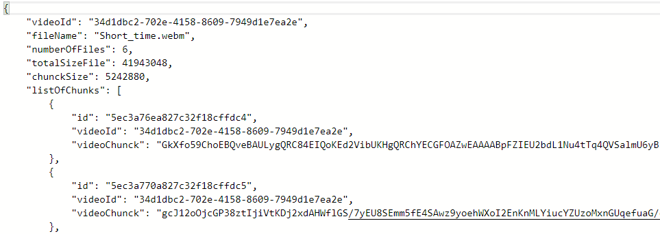Figura 3.9: Incărcarea unui conținut media
  - Microserviciul de scriere în baza de date SQL(SBD-S)
Proiectarea și implementarea bazei de date într-un nou microserviciu este foarte importantă deoarece o bază de date care reține informații despre filme este supusă unui număr mare de interogări. Pân în momentul redării conținutului media un utilizator va putea accesa o mulțime de informații despre un video: descrierea conținutului, raiting, informații despre gen, durata și multe alte informații, toate acestea fiind stocate în una sau mai multe baze de date.
În cazul de față, baza de date SQL, conține doar un tabel în care sunt stocate anumite metadate despre conținutul media. Modelul implementat este unul minimalist și scoate în evidență doar o madalitate de a arăta că se poate face o stocare a metadatelor pe un server diferit de cel care stochează conținutul propriu zis. Acestă abordare conduce la ideea de contend delivery network(CDN), deși în cazul de fața este mult spus un CDN.
În microserviciul acesta modulele de controller si persistance sunt mai specifice și necesita o descriere mai amanunțită. Restul modulelor sunt asemănătoare cu cele prezentate și nu e necesară o reluare a explicațiilor.
    - Modulul de controller
Modulul de controller ca și în celelalte cazuri descrise mai sus expune un mod de a comunica cu instanțele exterioare. De asemenea accesarea acestor URI-uri definite necesită ca un utilizator să fie autentificat. Autentificarea se realizează ca și în cadrul microservicului SBCM prin validarea unui token generat pe care cererea îl conține în header.
În cadrul acestei instanțe sunt create două cereri una care are ca și metoda HTTP, metoda POST în care se scriu informațiip(metadatele) primite de la microserviciul SBCM iar a doua este de timp GET în care se permite obținerea tuturor metadatelor a filmelor existente în baza de date. De regula aceste URI-uri pot fi restricționate la o anumita categorie de utilizatori. Acestă implementare crează unele probleme din punctul de vedere al standardizării categoriilor de utilizatori și a faptul ca un microserviciu trebuie să fie independent. O asemenea constrângere nu ar fi utila în cadrul microserviciului ci mai degrabă în cazul unui microserviciu de gestiune a microserviciilor inregistrate cum ar fi Eureka Server Discovery.
    - Modulul de persistance
Conexiunea cu bază de date se realizează printr-un driver jdbc:postgresql și permite stocarea informațiilor într-o bază de date Postgresql.
Crearea bazei de date, a tabelelor și constrângerilor se face prin intermediul flayway care este o biblioteca open-sorce utilizată în realizarea migrărilor în baza de date prin intermediul unui API. Flayway permite versionarea migrărilor, validare, afilșarea informațiilor despre migrări, revenirea la o migrare anterioră.
Fiecare migrare are o versiune, o descriere și o sumă de control după cum se poate vedea și în imaginile 3.10 și 3.11 . Versiunea trebuie să fie unică. Descrierea este pur informativă pentru a vă putea aminti ce face fiecare migrație. Suma de control este acolo pentru a detecta modificări accidentale. Migrațiile versionate sunt tipul cel mai frecvent de migrație și se aplică în ordinea dată. Opțional, efectul lor poate fi anulat prin revenirea la migrarea anteriora sau prin crearea unei noi migrări care modifică schimbările făcute. [41]

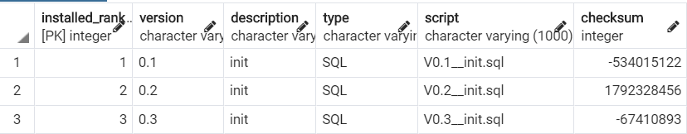Figura 3.10: Tabelul migrărilor generat de Flayway_1
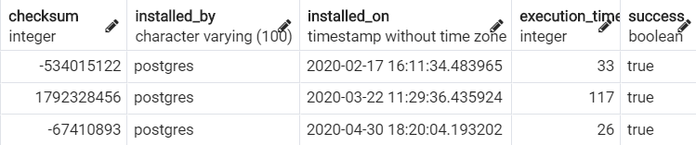Figura 3.11: Tabelul migrărilor generat de Flayway_2
Interogarile cu baza de date se realizează prin intermediul obiectelor de timpul JdbcTemplate, care este o clasa centrală pentru operarea cu o baza de date SQL. JdbcTemplate permite evitarea erorilor comune, execuția interogărilor de inserare, modificare, ștergere, extragere din baza de date și iterarea unui ResultSet. [42]
ResultSet reține rezultatul unei interogari iar prin intermediul obiectului generat se poate realiza o mapare manuală la un obiect din java. Acestă modalitate se poate face prin intermediul clasei care implementeaza interfața RowMapper.
public class MovieDTORowMapper implements RowMapper<MovieDTO> {

@Override
public MovieDTO mapRow(ResultSet resultSet, int rowNum) throws SQLException {
MovieDTO movieDTO = new MovieDTO();

movieDTO.setId(resultSet.getLong("id"));
movieDTO.setFileName(resultSet.getString("file_name"));
movieDTO.setNumberOfFiles(resultSet.getInt("number_chunks"));
movieDTO.setTotalSizeFile(resultSet.getLong("total_size"));
movieDTO.setVideoId(resultSet.getString("video_id"));
movieDTO.setIdUser(resultSet.getLong("id_user"));

return movieDTO;
}
}
În exemplu de mapare prezentat mai sus se observă ca obiectul rezultat este tipul MovieDTO. Sufixul DTO specifică ca obiectul respectiv este de tipul Data Transfer Object, care reprezinta o categorie de obiecte care vor fi transferate utilizatorului prin intermediul corpului de răspuns a cererii. Acestă modalitate de implementare prin crearea unui al model pe lângă cel de baza, Movie, ascunde anumite câmpuri din obiectul de baza care pot oferii informații nerelevante sau care pot crea o breșă de securitate în sistem. Un exemplu îl reprezintă id-urile obiectelor care nu este recomandat să fie transmise.
Modalitatea de realizare a maparilor manual și interogarilor pe baza string-urilor definite de programator sunt conceptul de baza pe care îl implementeaza un framework precum Spring Data, JPA și reprezintă o altă alternativă de a comunica cu o baza de date.
  - Microserviciul de stocare, bucăți, în baza de date NO-SQL(SBD-NS)
Utilizare bazelor de date No-SQL pentru salvarea fișierelor mari constituie un avantaj în momentul citirii informațiilor.
MongoDB stochează toate documentele sub forma BSON, care este doar o codificare binară a formatului JSON.
Mărimea maximă a documentului BSON în MongoDB este de 16 MB. Ceea ce este nesemnificativă atunci când vrem să stocăm fișiere mari precum videoclipuri și melodii. Această limita ar putea să fie depasita, de aceea s-a introdus conceptul de GridFS care este utilizat pentru stocarea și prelucrarea fișierelor care depășesc limita de dimensiune a documentului BSON de 16 MB. În loc să stocheze un fișier într-un singur document, GridFS împarte fișierul în părți sau bucăți, și stochează fiecare bucată ca un document separat. În mod implicit, GridFS folosește o dimensiune implicită de bucată de 255 kB; adică GridFS împarte un fișier în bucăți de 255 kB, cu excepția ultimei bucăți. În momentul când se dorește obținerea unui fișier GridFS va reasambla bucățile. Se pot efectua interogări pe intervale de fișiere stocate prin intermediul GridFS. Se pot accesa informații din secțiuni arbitrare ale fișierelor, cum ar fi un salt la mijlocul unui fișier video sau audio. [43]
    - Modulul de controller
Controller-ul acestui microserviciu expune următoarele puncte de conectare:
- Salvarea bucaților de conținut care vor fi primite în cerere sub formă de listă de bucăți unde modelul obiectului primit are următoarea structura:
- Obținerea conținutului unei singure bucăți stocate în baza de date în câmpul videoChunck. Se crează o cerere http de tip GET în care se atașează ca și parametru id-ul bucății din baza de date orientate document. Id-ul este de timpul ObjectId și este identificat cu numele de _id. Rezultatul acestei cereri conține informație sub forma binară iar pentru acesta trebuie setata în headerul mesajului de răspuns tipul de conținut. Acest conținut va fi incarcat în buffer-ul aferent tagului video din HTML5.
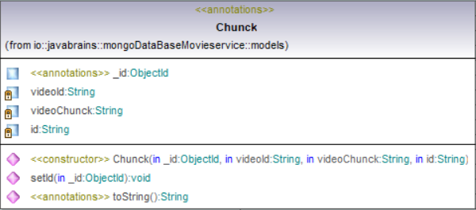Figura 3.12: Clasa Chunck din cadrul microserviciului SBD-NS
@CrossOrigin
@GetMapping("/video")
public ResponseEntity<byte[]>
getChuncks(@RequestParam(name="video") String id,
HttpServletResponse response, @RequestHeader("Authorization") String token){

ResponseEntity<byte[]> result = null;
...
HttpHeaders headers = new HttpHeaders();
headers.setContentType(MediaType.APPLICATION_OCTET_STREAM);
headers.setContentLength(video.length);

response.setStatus(HttpStatus.OK.value());
result = new ResponseEntity<byte[]>(video, headers, HttpStatus.OK);
return result;

}
- Obținerea unei liste de id-uri pentru un videoId dat ca și paramentru în cererea http. Microserviciul răspunde cu o listă de string-uri de _id -uri.

Autentificare și validarea credențialor se face asemănător cu cel al microserviciului SBD-S prezentat în subcapitolul Autentificarea microserviciului în contextul întregii rețele.

    - Modulul de persistance
Spring Data MongoDB aplică concepte Spring Core pentru dezvoltarea de soluții care utilizează stocarea detelor sub forma de documente MongoDB. Oferă un „șablon” ca o abstractizare la nivel înalt pentru stocarea și interogarea documentelor. Se poate observa o similitudine cu suportul JDBC oferit de Spring Framework. [44]
Operațiile CRUD specifice bazei de date MondoDB sunt implementare în cadrul Spring Data, utilizatorul având posibilitatea moștenirii interfetei generice MongoRepository<T, ID> în care T reprezintă modelul creat în java iar ID reprezintă tipul obiectului care reține id-ul aferent din baza de date.
public interface ChunckRepositoryMongo extends MongoRepository<Chunck, String> {

public Optional<Chunck> findById(String videoId);

@Query(value="{ 'videoId' : ?0 }", fields="{ 'videoChunck' : 0, 'videoId' : 0, '_class' : 0}")
public Optional<List<MovieIdChunckDTO>> findByVideoId(String videoId);
}
Adnotația Query permite crearea unor iterogări specifice în care sunt necesari mai mulți parametri sau în care se dorește returnarea anumitor câmpuri din cadrul documentului. O altă modalitate de realizare a interogărilor, după cum este și în exemplu de mai sus, prin intermediul numelui dat metodei.
În momentul în care colecția din baza de date nu exista Spring Data MongoDB va crea o colecție în colecția specificată care va avea denumirea clasei create, în cazul de față Chunck. În figura 3.13 este reprezentata o parte din colectia de obiecte creată.

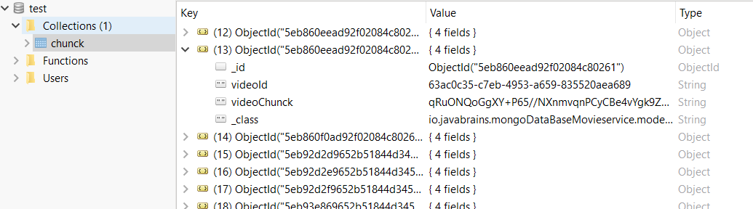Figura 3.13: Colecția de documente din MongoDB
  - Microserviciul de gestiune a comentariilor (GC)
Microserviciul de gestionare a comentariilor este o funcționalitate importantă într-o aplicație de redare a conținut media, așadar se pune un accent mare pe modul de implementare a comunicării dintre clienți prin intermediul unui server de monitorizare și unul de stocare a comentariilor.
    - Prezentarea problemei
În aplicațiile monolit cea mai uzuala metoda de actualizare a noilor comentarii adaugate de către utilizatori este metoda de polling. Aceasta presupune trimiterea de cereri permanente a clientului web către server pentru a verifica dacă au fost adaugate noi date în baza de date asociata. Metoda de polling mai este cunoscută și sub denumirea de pull technology care este asemănătoare cu push technology utilizată în transmisia unui mesaj clientului de către server. Un exemplu este serviciul de mail care transmite notificări clienților în momentul sosirii unui mesaj.
Metoda de polling se realizează in doua etape:
- controllerul ce va fi apelat repetat și răspunsul dat de acesta(funcție implementată la server )
- funcția javascript ce va realiza periodic o cerere către controller și care va face modificările necesare în interfață.

O altă modalitate de implementare a acestei funcționalități este prin crearea unei comunicații client/server prin intermediul protocolului WebSocket. Modul de implementare este crearea unei conexiuni WebSocket în Spring Boot prin protocolul STOMP.
WebSocket precum și HTTP sunt doua protocoale de comunicare bidirecțională, cu un canal full-duplex de comunicare intre un server și un client. Odată ce conexiunea intre client și server a fost realizată, are loc schimbul de date intre aceștia până când una din instanțe închide conexiunea. Un avantaj important al utilizării WebSocket-ului în pofida HTTP este faptul că schimbul de informații intre cele două entități se realizează la frecvență mare și cu latență mică deoarece în HTTP conexiunea este închisă după ce serverul a prelucrat cererea și a dat un răspuns. De asemenea, protocolul WebSocket este bidirecțional, adică un client se poate abona pentru un anumit eveniment, iar serverul poate publica evenimentul către client în funcție de disponibilitatea evenimentului din server.
Server-Sent Events (SSE) este o tehnologie push server care permite unui browser să primească actualizări automate de la un server prin conexiune HTTP. Într-un eveniment trimis de server, o pagină web primește automat actualizări de la un server, iar serverul produce răspunsul într-un format text sau eveniment-stream. Acestă funcționalitate a fost introdusa în versiunea HTML 5.
[Referinta: https://www.devglan.com/spring-boot/spring-boot-websocket-example ]
STOMP reprezintă un protocol bazat pe transmisia de text creat pentru a fi utilizat în arhitecturile MOM(message-oriented middleware). STOMP oferă un format interoperabil care permite clienților STOMP să discute cu orice broker de mesaje care acceptă protocolul. Spring framework oferă asistență implicită pentru acesta, dar se poate folosii orice protocol de mesagerie, cum ar fi RabbitMQ sau ActiveMQ care sunt implementări ale protocolului STOMP.
Utilizând Spring Boot pentru configurarea WebSocketului trebuie adăugate următoarele dependințe:
<dependency>
<groupId>org.springframework.boot</groupId>
<artifactId>spring-boot-starter-websocket</artifactId>
</dependency>

<dependency>
<groupId>org.springframework.boot</groupId>
<artifactId>spring-boot-starter-websocket</artifactId>
</dependency>
    - Implementarea soluției
În cele ce urmează sunt prezentați pașii necesari pentru realizare conexiunii WebSocket într-o aplicație de tipul spring boot:
- crearea căii de conectare( /replay) a unui client de a se conecta la STOMP
- configurarea STOMP
- implementarea unui controller handler care va primi cererile de la un utilizator și va trimire la toți utilizatorii înregistrați(subscribed)

@Configuration
@EnableWebSocketMessageBroker
public class WebSocketConfig implements WebSocketMessageBrokerConfigurer {

@Override
public void configureMessageBroker(MessageBrokerRegistry config) {
config.enableSimpleBroker("/topic");
config.setApplicationDestinationPrefixes("/app");
}

@Override
public void registerStompEndpoints(StompEndpointRegistry registry) {
registry.addEndpoint("/replay").setAllowedOrigins("*");
}

}
Metoda configureMessageBroker setează:
- Crează un message broker cu una sau mai multe destinații pentru trimitearea și primirea mesajelor. În implementarea de mai sus există o destinație mapată cu /topic. În cazul în care erau create mai multe destinații, acestea deservesc pentru mai multe tipuri de comentarii, private sau comentarii adresate de către un tip de utilizator mai privilegiat. În aplicație se folosește o singură cale care deservește toate comentariile trimise de client.
- Difinirea rutei /app este utilizată pentru a filtra datele de la adnotarea @MessageMapping care este implementata în controller. Controller-ul după ce procesează mesajul, acesta va fi trimis către broker.
- Metoda setAllowedOrigins(*) este necesară deoarece WebSocketul acceptă dar cererile venite de la aceeași origine. Cunoscut în literatura de specialitate sub denumirea de same-origin policy acesta este un mecanism de securitate ce nu permite comunicarea intre un client și server care au un domeniu diferit. Metoda respectiva dezactivează setarea implicită a implementării WebSocket-ului și permite comunicarea intre domenii diferite ale celor două instanțe de comunicare mecanismul de securitate fiind implementat separat.
@Controller
public class CommentWebSocketController {

@Autowired
CommentService commentService;

@MessageMapping("/comment")
@SendTo("/topic/comment")
public Comment addComment(Comment comment) throws Exception {

commentService.save(comment);

Thread.sleep(1000); // simulated delay
return Comment.builder()
.content(HtmlUtils.htmlEscape(comment.getContent()))
.idMovie(comment.getIdMovie())
.idUser(comment.getIdUser())
.build();
}
}
Clasa CommentWebSocketController va primi mesajul de la un utilizator, conținutul mesajului va fi transferat sub formă de JSON și va fi mapat automat la un obiect Comment. Metoda addComment va face broadcast către ceilalți clienți înregistrați prin calea /topic/comment. Comentariul adăugat de către un utilizator va fi salvat și în baza de date prin apelul metodei commentService.save(comment).
Diagrama completă de funcționare este descrisa în schema din figura 3.14 de mai jos. [45]

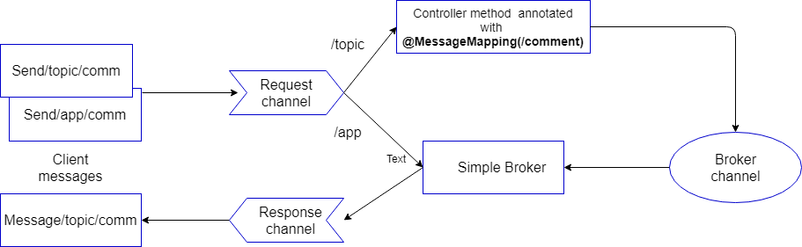Figura 3.14: Transmiterea comentariilor catre server

  - Dezvoltarea și încărcarea în Docker
    - Noțiuni teoretice
Docker este o platformă care permite dezvoltarea, transportul și rularea aplicațiilor. Docker permite separarea aplicației de infrastructură, astfel încât se permite livrarea de software rapid. Cu Docker, se poate gestiona infrastructura în același mod în care se gestionează si aplicațiile și reduce semnificativ intârzierea dintre scrierea codului și rularea acestuia în producție.[46]
Docker oferă posibilitatea impachetării și rulării aplicației într-un mediu izolat, numit container. Izolarea și securitatea permit rularea a mai multor containere simultan pe o anumită mașină. Rularea aplicației într-un container este asemănătoare funcționării într-un mediu de producție care poate fi un centru de date local sau în cloud. Containerele sunt excelente pentru integrarea continuă și fluxurile de dezvoltare cu livrare continuă (CI / CD).[47]
Docker Engine(figura 3.15) este o aplicație client server care conține următoarele componente:
- un server numit daemon process (docker command)
- un REST API care comunică cu acel server prin intermediul instrucțiunilor.
- un CLI (command line interface) linie de comandă

În figura de mai sus se observă câteva elemente externe Docker engine-ului:
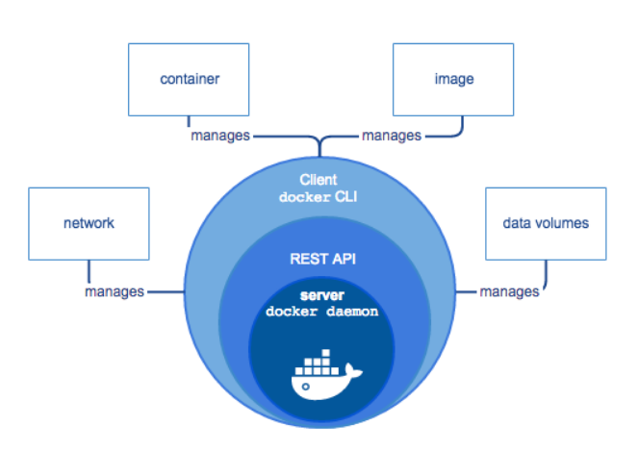Figura 3.15: Docker engine
- Image: un set de instrucțiuni impachetate care sunt folosite pentru crearea unui container. Aceste instrucțiuni aduc o serie de modificări parametrilor de funcționare a aplicației.
- Container: un proces creat pe baza unei imagini. Oprirea execuției containerului va reseta toate modificările făcute de aplicație, el nu va persista datele.
- Data Volumes: utilizat pentru a persista datele utilizate în cadrul containerului și pentru a controla nivelul de izolare al unui container.
- Network: utilizat pentru a controla nivelul de izolare al unui container și pentru a crea rețele din unul sau mai multe instanțe ale unui container.

Docker-Compose este un instrument pentru definirea și rularea aplicațiilor Docker cu mai multe containere. Cu Compose, configurarea serviciilor aplicației se face intr-un fișier YAML. Apoi, cu o singură comandă, se creaza și rulează toate serviciile din configurație.[48]
Conceptul de Docker swarm reprezintă un set de funcții de gestionare a clusterului și de orchestrare încorporate în Docker Engine fiind construite prin swarmkit. Swarmkit implementează stratul de orchestrare în cadrul Docker. Conceptul de swarm constă în mai multe gazde care lucrează în swarm mode.
Un nod este o instanță a motorului Docker(Docker Engine) care participă în swarm. Se pot rula unul sau mai multe noduri pe un singur computer fizic sau pe un server cloud, dar implementările swarm in producție includ de obicei noduri Docker distribuite pe mai multe mașini fizice și servere cloud.[49]
Swarm mode este creat pentru managementul nativ al clusterelor de Docker Engine. Acesta aduce următoarele imbunătățiri:
- Managementul clusterelor Docker Engine: utilizarea CLI pentru a crea un cluster de servicii fără alte aplicații auxiliare instalate.
- Design descentralizat: pot exita noduri care au rolul de lucrator(workers) și master(managers). Se poate crea un întreg swarm dintr-o singura imagine.
- Scalarea: pentru fiecare serviciu, se poate declara numărul de sarcini executate. Când se face o scalare prin adăugare de sarcini sau o scalare prin scaderea numarului de sarcini, managerul de swarm se adaptează automat adăugând sau eliminând sarcini pentru a menține starea de funcționare dorită.
- Retelistica: managerul de swarm alocă automat adrese fiecărui container.
- Serviciu de inregistrare: managerul de swarm permite alocarea unui DNS pentru fiecare serviciu și distribuirea incărcării în cadrul containerelor.
- Echilibrarea incărcării: managerul swarm permite setarea modului de distribuire a containerelor intre noduri.[50]

    - Proiectarea aplicației în Docker
Proiectarea unui aplicații bazate pe clustere de microservicii trebuie să fie dezvoltată în medii izolate altfel încât să se realizeze o simulare asemănătoare cu rularea pe servere distribuite pe tot globul. Figura 3.16 prezinta conexiunea containerelor și modul în care acestea comunica. Se poate observa faptul că fiecare container care comuninică cu o baza de date proprie care ruleaza tot în cadrul unui container. În figura 3.16 sunt prezentate și comunicațiile care realizează replicarea datelor acolo unde este necesar. Așadar se observă faptul ca unele containere depind de alte containere:
- Containerul user-service_1 depinde de postgres-db-comment_1 cât și de mysql-db_1
- Containerul mongo-service_1 depinde de mongodb_1
- Containerul movieDataBase-service_1 depinde de postgres-db-movie_1 cât și de postgres-db-comment_1.
Toate containerele comunică intre ele prin intermediul unei rețele denumita Docker Networking care are următoarele proprietăți:
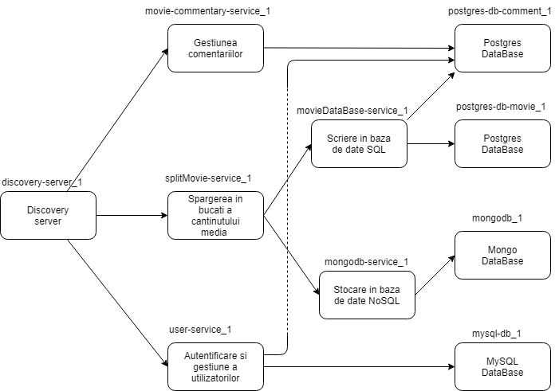Figura 3.16: Conexiunea containerelor aplicatiei dezvoltate
- Flexibilitatea: docker oferă posibilitatea comunicării intre aplicații de pe platforme diferite.
- Cross-Platform: docker poate fi utilizat cu ușurința pe mai multe platforme care funționează pe servere diferite și comunica prin intermediul Docker-Swarm.
- Scalabilitate: docker este o întreagă rețea distribuita, care permite dezvoltarea și extinterea aplicațiilor în timp, crescând performanța sistemului.
- Descentralizarea: docker este o rețea descentralizată ce permite aplicațiilor să fie foarte răspândite și sa aibă o disponibilitate mare în momentul în care este apelata una din ele.

Având cele doua modalitati implementare a solutiei fie prin Docker compose fie prin Docker swarm sunt utilizare doua modele de retele( Container Network Model CNM):
- Overlay network: acest model crează o rețea distribuită de mai multe gazde. Această rețea este peste rețeaua locală a gazdei permițând containerelor de tip swarm să comunice intre ele securizat dacă este setat acest lucru în momentul realizării configurației de Docker-swarm. [51]
- Bridge network: creaza o rețea care se aplica containerelor care sunt lansate pe aceeași gazda cum este în cazul Docker-compose.
    - Implementarea soluției în Docker
Implementarea soluției pentru aplicația dezvoltată se poate realiza în două moduri după cum este descris și în subcapitolul 3.7.1 Noțiuni teoretice: utilizând docker compose sau prin intermediul docker swarm.
Crearea mediului de rulare a aplicației prin docker compose constă în crearea unui fișier de configurare denumit docker-compose.yml. Avantajul acestei implementări consta în faptul că prin intermediul unei singure comenzi, docker-compose up și a fișierului de configurare se pornesc toate serviciile definite. O parte din conținutul fișierului este descrisa în următoarea sectiune de cod:
version: '3.1'

services:
discovery-server:
image: discovery-server
build:
context: ./
dockerfile: Dockerfile
ports:
- "8761:8761"

mongodb:
image: mongo:latest
ports:
- "27017:27017"
volumes:
- ./init-mongo.js:/docker-entrypoint-initdb.d/init-mongo.js:ro
- mongo-volume:/data/db

mongodb-service:
image: mongodatabase-service
build:
context: ../mongoDataBaseMovie-service
dockerfile: Dockerfile
ports:
- "8088:8088"
links:
- discovery-server
- mongodb
depends_on:
- mongodb
- discovery-server
Fișierul de configurare trebuie sa specifice versiunea de docker în care poate fi executat astfel încât să se permită și execuția imbunătățirilor aduse în versiunea respectivă. În cazul rulării Docker Swarm este necesară cel puțin o versiune 3.0.
Fiecare serviciu are câte o etichetă unică care permite inregistrarea acestuia. În exemplu de mai sus identificăm următoarele etichete: mongodb, discovery-server, mondodb-service.
Discovery-server este un serviciu creat care permite posibila inregistrare a celorlalte servicii prin intermediul Eureka Server. Inregistrarea se poate face fie prin intermediul Eureka fie prin intermediul managerului docker din Docker Engine, figura 3.17.
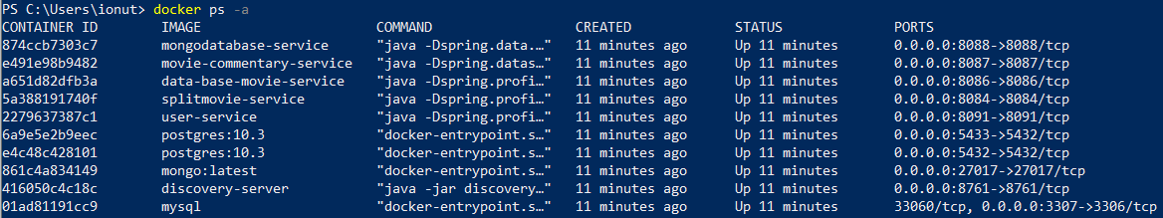Figura 3.17: Serviciile inregistrate

Fiecare serviciu are mapat portul din interiorul containerului la portul din exteriorul Docker-ului, in acest caz permițând accesarea serviciilor și din exterior.
Stocarea datelor din containerele în care rulează bazele de date se face prin intermediul volumelor(volumes) care sunt sisteme de fișiere gestionate complet de Docker. În cadrul volumului, datele sunt păstrate permanent în comparație cu un container care nu persistă datele de la un ciclu de viața la altul. Crearea volumelor utilizate în aplicație:
volumes:
my-db:
data-comment: {}
data-movie: {}
mongo-volume:
driver: local
  - Interfața aplicației
Interfața aplicației a fost realizată integral în React. React este o librărie JavaScript open -source, realizată de Facebook, utilizată pentru crearea de interfețe cu utilizatorul atât în browser cât și dispozitive mobile. Libraria este utilizată pentru crearea de single-page applications(SPA) împreună cu o serie de facilități aduse dezvoltării paginilor web precum:
- Crearea componentelor – fiecare element din pagina web afișată este o componentă. Crearea unor componente permite și reutilizarea lor în alte pagini. Se tinde la o programare orientată obiect și orientat pe componentă.
- Virtual DOM – este principalul motiv pentru care librăria permite crearea de aplicații scalabile și rapide. Acestă facilitate dezvoltată realizează o reprezentare a paginii într-o memorie virtuala și apoi se face randarea paginii în browser.
- React Redux – reprezintă o facilitate dezvoltată în cadrul librăriei prin care la nivel de aplicație se creaza un container care este util la transmisia datelor intre pagini.

În cadrul aplicației realizate s-au creat următoarele componente care deservesc în interacțiunea utilizatorului cu serverul:
- Logarea în aplicație: Anexa 2.
- Meniul de navigare: Anexa 3.
- Tabelul de control dacă utilizatorul are rol de administrator: Anexa 4.
- Vizualizarea conținutului și media playerul creat:Anexa 5.
- Încărcarea unui fișier în aplicație: Anexa 6.
- Vizualizarea și adăugarea comentariilor: Anexa 7.
- Panou de comunicare intre utilizatorii conectați: Anexa 8.
- Testarea aplicației și rezultate experimentale
  - Configurarea aplicației
Proiectarea aplicației necesită crearea unei baze de date per microserviciu care să ruleze pe un server diferit. Prin intermediul utilitarului Docker dezvoltatorul poate simula acestă execuție a microserviciului într-un container asemenea execuțeii pe un server. În cele ce urmează sunt prezentate modalitățile de realizare a conexiunii și interogării bazelor de date create. Bazele de date create sunt externe aplicației, din cadrul aplicației realizându-se doar conexiunea cu acea instanță prin intermediul unui driver.

Postgres
docker-compose up //rularea containerelor
docker ps -a //vizualizarea stării containerelor
docker exec -it id_container bash //rularea containerului
psql -U postgres //conectarea unui utilizator cu credentialele postgres
\l //vizualizare listei cu baze de date
\c movies //connectare la baza de date
\dt //vizualizare relații intre tabele
select * from movies; //executare interogare
\q //deconectare user
exit //inchidere rulare container

MySQL
docker-compose up //rularea containerelor
docker ps -a //vizualizarea stării containerelor
docker exec -it id_container bash //rularea containerului
mysql -u root -p (user) //conectarea unui utilizator la baza de date mysql
show databases; //vizualizare baze de date existente
use users; //schimbarea bazei de date
show tables; //vizualizare tabele
select * from user; //executare interogare

Mongo
docker-compose up //rularea containerelor
docker ps -a //vizualizarea stării containerelor
docker exec -it id_container bash //rularea containerului
mongo //conectare baza de date, credentiale setate de sistem
show dbs //vizualizare baze de date
use movies //schimbare baza de date
show collections //vizualizare colectii
db.chunck.distinct(„_id”,{}) //executare interogare
exit
Configurarea aplicației se realizeaza prin intermediul docker-compose care pornește toate instanțele mașinilor virtuale Anexa 1. Fișier de configurare Docker Compose. Fiecare microserviciu va fi reprezentat de un fișier .jar(Java Arhive). Acest fișier este utilizat pentru a crea o arhivă care sa cuprindă toate fișierele de tipul class, cât și metadata și resurse. Arhiva generată conține un fișier MANIFEST.MF în care se specifică punctul de intrare în aplicație sau clasa în care se află metoda cu signatura public static void main(String[] args).
Crearea imaginilor se realizează pe baza fișierului DockerFile care conține o serie de instrucțiuni utilizate în linea de comandă pentru a genera o imagine.
  - Testarea sistemului
Testarea sistemelor are un rol foarte important în verificarea funcționalităților conform specificațiilor realizate la începutul proiectului. De asemenea aceasta contribuie la menținerea funcționalităților deja implementate și testate astfel încât dezvoltarea ulterioară să nu afecteze ceea ce este funcțional. Testarea nu garantează că produsul este lipsit de defecte ci ea garantează că un produs este suficient de bun pentru a fi utilizat și respectă specificațiile cerute astfel încât acesta să fie funcțional. Scopul testelor este de a găsii cât mai multe defecte iar acestă etapă este urmată de una de depanare în care are loc localizarea erorilor.
Procesele de testare pot devenii foarte ample și pornesc de la testarea unităților, în care o unitate(funcție) reprezintă cea mai mică entitate funcționala care operează asupra datelor. Testarea unităților este urmată de testarea componentelor care se face în funcție de arhitectură și are ca scop verificarea interacțiunii mai multor unități. Un alt tip de testare denumit „Regression Tests”, teste de regresiune utilizate pentru retestarea componentelor care au fost modificate și nu au adus noi defecte. Un alt tip de testare este cea de integrare care are ca scop testarea interacțiunii componentelor interne cu alte componente externe. Un exemplu ar fi testarea interacțiunii componentei sistemului cu o baza de date.
Microserviciile create în cadrul ahitecturii expun un număr finit de puncte de conectare în funcție de necesitățile realizării funcționalităților conform proiectării. Aceste puncte de conectare și răspunsul oferit de fiecare se pot testa utilizând o aplicație externă, Postman.
Postman este un utilitar performant și ușor de utilizat în care se pot grupa, monitoriza și evalua cererile trimise la punctele de conectare specifice unui microserviciu. În cadrul intregului ansamblu testarea fiecărui microserviciu utilizând Postman realizează testarea componentelor în care o componenta este un microserviciu.
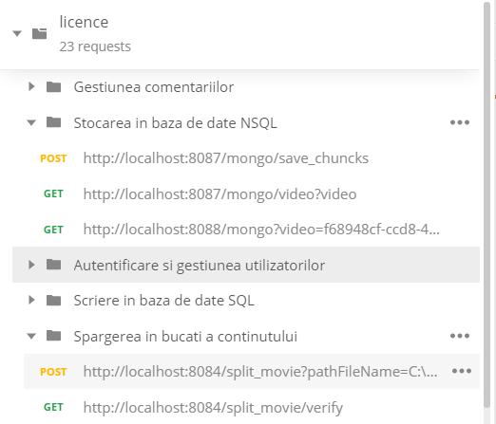Figura 4.1: Testarea punctelor de conectare pentru fiecare microserviciu prin Postman
Figura 4.1 prezintă cele douăzeci și trei de puncte de conectare create în arhitectura iar în funcție de modul de organizare a microserviciilor(figura 3.1) apelul unui punct de conectare poate conduce și la apelul altor puncte de conectare din cadrul aplicației.
  - Rezultate experimentale
Rezultatele testelor experimentale în ceea ce privește procesul de redare a conținutului media sunt realizate pe mașina locala(laptop) în care fiecare microserviciu rulează indepentend cât și pe serverele locale realizate folosind utilitarul Docker. Testele au fost realizate folosind ca și client aplicația Postman care oferă posibilitatea măsurării timpul de răspuns de la trimiterea cererii pana la primirea raspunsului și afișarea acestuia în consola.
Date inițiale:
- Fișierul media are dimensiunea de 26.2 MB în formatul acceptat .webm
- Utilizarea algoritmului de compresie a datelor BASE64
- Utilizarea algoritmului de compresie a datelor GZIP
Tabelul 4.1: Timpul de răspuns pentru incărcarea unui conținut media in arhitectura realizată
 | GZIP | BASE64 | Timp răspuns
Prima rulare IDE | 72.57 MB | - | 1 minut 21.66 sec
A doua rulare IDE | 72.57 MB | - | 51.49 sec
Prima rulare IDE | - | 40 MB | 44.28 sec
A doua rulare IDE | - | 40 MB | 34.74 sec
Prima rulare Docker | - | 40 MB | 1 minut 56.23 sec
A doua rulare Docker | - | 40 MB | 1 minut 18.00 sec
În tabelul 4.1 sunt puse în evidenta rezultatele experimentale bazate pe cele doua metode de compresare a conținutului media testate în cadrul aplicației. Metoda GZIP nu oferă rezultate foarte bune pe fișiere de dimensiuni mici. Fișierul inițial de 26.2 MB este împărțit în bucăți de câte 5 MB care urmează să fie compresat. Folosind algorimtul Base64 dimensiunea crește cu aproximativ 33% iar timpul de răspuns este mai mic. De aceea se alege utilizarea metodei Base64. În realizarea primei cereri către serverul țintă sunt necesare o serie de operații suplimentare cum ar fi realizarea unei conexiune TCP/IP intre client și server și astfel timpul de răspuns este mai mare.

Figura 4.2 prezinta nivelul de încărcare a serverelor după lansarea acestora în execuție.
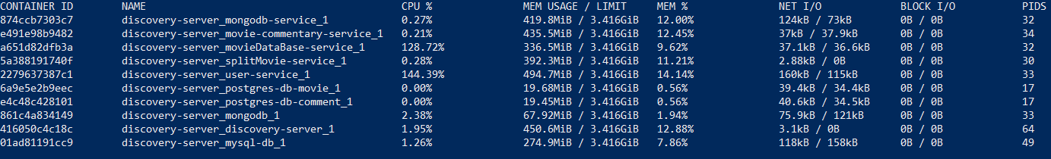Figura 4.2: Resursele utilizate de fiecare microserviciu.
  - Utilizarea sistemului
Cerințele minime de configurare recomandate pentru rularea cu succes a utilitarului Docker pe mașină sunt prezentate în tabelul 4.2, iar valorile sunt determinate prin estimare pornind de la valorile minime pentru care arhitectura poate rula cu succes.
Tabelul 4.2: Resurse hardware necesare pentru rularea Docker-ului
 | Cerinte minime | Cerinte recomandate
CPU-s | 1 | 10 (egal cu numărul de containere)
Memory | 3.25 GB | 6 GB
Swap | 3 GB | 6 GB
Disk image size | ~20 GB | >= 64 GB

Resursele existente pe mașină de dezvoltare sunt prezentate în tabelul 4.3 și sunt compuse din resursele hardware ale sistemului cât și cele software instalate pentru dezvolatare aplicației.
Tabelul 4.3: Resurse existente pe mașina de dezvoltare
 |  | Specificații
Resurse Hardware | Model procesor | AMD A10-7300 Radeon R6
Resurse Hardware | CPU-s | 4 CPUs ~1.9 GHz
Resurse Hardware | Memorie | 8192 MB RAM
Resurse Hardware | Model Laptop | LENOVO 80EC
Resurse Hardware | Sistem de Operare | Windows 10 Pro 64-bit
Resurse Software | IDE | IntelliJ IDEA 2019.2.4 (Community Edition)
Resurse Software | Project SDK | JDK 1.8
Resurse Software | Baze de date | MySQL workbench 8.0 CE
Resurse Software | Baze de date | Mongo DB Compas
Resurse Software | Baze de date | Postgres 12.2 64-bit
Resurse Software | Docker | -v 19.03.8

- Concluzii
  - Gradul în care s-a realizat tema propusă
Tema propusă a fost realizată în proporție de 100% și acesta și-a atins obiectivul acela de a creea un mediu de rulare stabil, o arhitectură care poate fi ușor extinsă, dezvoltată și testată idividual având la baza o arhitectură de microservicii.
Suplimentar, serverului creat s-a adăugat și o interfață web care permite vizualizarea conținutului media încărcat prin intermediul unui media player.
  - Contribuții
Printre contribuțiile personale aduse se poate enumera arhitectura aplicației bazate pe mai multe microservicii proiectate astfel încât să se permite extinderea și inlocuirea acestora în orice moment. Comunicare în cadrul arhitecturii se bazează pe API-uri de tip REST cât si comunicarea prin WebSocket-uri.
Altă contribuție este realizarea unui pseudoprotocol asemănător protocolului HLS care permite obținearea datelor media bazându-se pe protocolul HTTP. Implementarea este realizată in limbajul JavaScript care include si realizarea unui media player minimal care permite redarea conținutului media.
Platforma dezvoltată care include atât partea de server cât si partea de interfață este insăși o contribuție deoarece in anul 2020 compania Google LLC anunță faptul ca plugin-nul Adobe Flash Player va fi eliminat din browser astfel incât multe dintre protocoale care se bazează pe acest plugin trebuie să fie inlocuite. Platforma creată reprezintă un prim pas în realizarea unui server de distribuție a conținutului media care ulterior poate fi comparat cu alte platforme existente și poate fi ridicata la un standard internațional.
  - Direcții viitoare de dezvoltare
În primul rând aplicația creată trebuie să suporte încărcarea oricărui tip de format de fișier media, iar convertirea în formatul de redare al playerului video să se realizeze prin intermediul unui microserviciu având deja suita de librării Ffmpeg care realizează o serie de operații asupra conținutului video. Microserviciul trebuie să implementeze acestă funcționalitate intr-un limbaj specific și care conține deja librariile Ffmpeg.
In al doilea rând toata arhitectura dezvoltată poate fi transformata intr-un sistem poliglot in care fiecare microserviciu are o baza de date separată si acesta este dezvoltat folosind tehnologii diferite pentru a obține o complexitate mai bună cât și timp de răspuns mai bun.
In al treilea rând în ceea ce privește interfața aplicației se pot realiza numeroase îmbunătățiri cu privire la: player-ul de redare a conținutului, acțiuni specifice diferitelor categorii de utilizatori, posibilitatea redării de conținut live și verificarea conținutului incărcat.
Nu in ultimul rând o altă ideea de dezvoltare este incărcarea intregului sistem in cloud si crearea unui CDN prin replicarea microserviciilor pe mai multe servere in locații diferite.

Bibliografie

[1] Max Wilbert, Video Streaming Protocols [Online], Disponibil la adresa: https://www.dacast.com/blog/video-streaming-protocol/ , Accesat: 2020.
[2] Sheppy, Media container formats [Online], Disponibil la adresa: https://developer.mozilla.org/en-US/docs/Web/Media/Formats/Containers , Accesat: 2019.
[3] John Luther, About WebM [Online], Disponibil la adresa: https://www.webmproject.org/about/, Accesat: .
[4] , Video and audio content [Online], Disponibil la adresa: https://developer.mozilla.org/en-US/docs/Learn/HTML/Multimedia_and_embedding/Video_and_audio_content, Accesat: 2020.
[5] , Web audio codec guide [Online], Disponibil la adresa: https://developer.mozilla.org/en-US/docs/Web/Media/Formats/Audio_codecs, Accesat: 2020.
[6] J. Bankoski, John Koleszar, VP8 Data Format and Decoding Guide [Online], Disponibil la adresa: https://datatracker.ietf.org/doc/rfc6386/?include_text=1, Accesat: 2011.
[7] Chris Richardson, Monolithic Architecture [Online], Disponibil la adresa: https://microservices.io/patterns/monolithic.html, Accesat: .
[8] Chris Richardson, Saga Pattern [Online], Disponibil la adresa: https://microservices.io/patterns/data/saga.html, Accesat: .
[9] Chris Richardson, The Scale Cube [Online], Disponibil la adresa: https://microservices.io/articles/scalecube.html, Accesat: .
[10] Chris Richardson, Microservice Architecture [Online], Disponibil la adresa: https://microservices.io/patterns/microservices.html, Accesat: .
[11] , How work YouTube [Online], Disponibil la adresa: https://www.howitworksdaily.com/how-does-youtube-work/, Accesat: 2016.
[12] , Setting up adaptive streaming media sources [Online], Disponibil la adresa: https://developer.mozilla.org/en-US/docs/Web/Guide/Audio_and_video_delivery/Setting_up_adaptive_streaming_media_sources, Accesat: .
[13] , XMLHttpRequest [Online], Disponibil la adresa: https://developer.mozilla.org/en-US/docs/Web/API/XMLHttpRequest, Accesat: .
[14] Ben Klein, Spring Security [Online], Disponibil la adresa: https://spring.io/projects/spring-security, Accesat: .
[15] Hamza Ak., A Multi-Layer Back-End Application [Online], Disponibil la adresa: https://medium.com/@hamzaak/a-multi-layer-back-end-application-architecture-in-net-core-c08898f2427e, Accesat: 2019.
[16] , Spring - Bean [Online], Disponibil la adresa: https://www.tutorialspoint.com/spring/spring_bean_definition.htm, Accesat: .
[17] , Class BCrypt [Online], Disponibil la adresa: https://docs.spring.io/spring-security/site/docs/current/api/org/springframework/security/crypto/bcrypt/BCrypt.html, Accesat: .
[18] Andrea Boriero , Hibernate ORM [Online], Disponibil la adresa: http://hibernate.org/orm/, Accesat: 2020.
[19] John Blum , Spring Data JPA [Online], Disponibil la adresa: https://spring.io/projects/spring-data-jpa, Accesat: .
[20] RAJEEV SINGH, Base64 [Online], Disponibil la adresa: https://www.base64encoder.io/learn/, Accesat: .
[21] , Migrations [Online], Disponibil la adresa: https://flywaydb.org/documentation/migrations, Accesat: .
[22] , Class JdbcTemplate [Online], Disponibil la adresa: https://docs.spring.io/spring-framework/docs/current/javadoc-api/org/springframework/jdbc/core/JdbcTemplate.html , Accesat: .
[23] Angad Sharma, Large Document Storage in MongoDB [Online], Disponibil la adresa: https://medium.com/gdg-vit/large-document-storage-in-mongodb-d6e5b6a00ec2, Accesat: 2019.
[24] Mark Pollack, Thomas Risberg, Spring Data MongoDB - Reference Documentation [Online], Disponibil la adresa: https://docs.spring.io/spring-data/mongodb/docs/current/reference/html/#get-started:first-steps:nosql, Accesat: 2020.
[25] Tomasz Dąbrowski, WebSocket and STOMP Protocols [Online], Disponibil la adresa: https://www.toptal.com/java/stomp-spring-boot-websocket, Accesat: .
[26] , Docker architecture [Online], Disponibil la adresa: https://docs.docker.com/get-started/overview/#docker-architecture, Accesat: .
[27] , Docker [Online], Disponibil la adresa: https://docs.docker.com/, Accesat: .

Anexe.
        - Fișier de configurare Docker Compose
version: '3.1'

services:
discovery-server:
image: discovery-server
build:
context: ./
dockerfile: Dockerfile
ports:
- "8761:8761"

mongodb:
image: mongo:latest
ports:
- "27017:27017"
volumes:
- ./init-mongo.js:/docker-entrypoint-initdb.d/init-mongo.js:ro
- mongo-volume:/data/db

mongodb-service:
image: mongodatabase-service
build:
context: ../mongoDataBaseMovie-service
dockerfile: Dockerfile
ports:
- "8088:8088"
links:
- discovery-server
- mongodb
depends_on:
- mongodb
- discovery-server

splitMovie-service:
image: splitmovie-service
build:
context: ../movie-splitMovie-service
dockerfile: Dockerfile
ports:
- "8084:8084"
links:
- discovery-server
volumes:
- ../discovery-server/videos:/home/user/videos
depends_on:
- discovery-server

postgres-db-comment:
image: postgres:10.3
environment:
POSTGRES_PASSWORD: postgres
POSTGRES_DB: comments
ports:
- "5432:5432"
volumes:
- data-comment:/var/lib/postgresql/data
- ../movie-commentary-service/src/main/resources/sql/postgres:/var/lib/postgresql/data/flayway
#- ../movie-dataBase/src/main/resources/sql/postgres-data:/var/lib/postgresql/data

postgres-db-movie:
image: postgres:10.3
environment:
POSTGRES_PASSWORD: postgres
POSTGRES_DB: movies
ports:
- "5433:5432"
volumes:
- data-movie:/var/lib/postgresql/data
- ../movie-dataBase/src/main/resources/sql/postgres:/var/lib/postgresql/data/flayway
#- ./postgres_movie/pgdata:/var/lib/postgresql/data

movie-commentary-service:
image: movie-commentary-service
build:
context: ../movie-commentary-service
dockerfile: Dockerfile
ports:
- "8087:8087"
environment:
DATABASE_HOST: postgres-db-comment
DATABASE_PORT: 5432
command: ["./wait-for-it.sh", "postgres-db-comment:5432"]
volumes:
- ../movie-commentary-service/src/main/resources/sql/postgres:/home/user/flyway
depends_on:
- discovery-server
- postgres-db-comment

movieDataBase-service:
image: data-base-movie-service
build:
context: ../movie-dataBase
dockerfile: Dockerfile
ports:
- "8086:8086"
environment:
DATABASE_HOST: postgres-db-movie
DATABASE_PORT: 5432
command: ["./wait-for-it.sh", "postgres-db-movie:5432"]
volumes:
- ../movie-dataBase/src/main/resources/sql/postgres:/home/user/flyway
depends_on:
- discovery-server
- postgres-db-movie

mysql-db:
image: mysql
environment:
MYSQL_DATABASE: users
MYSQL_USER: root
MYSQL_PASSWORD: mysql
ports:
- '3307:3306'
volumes:
- my-db:/var/lib/mysql

user-service:
image: user-service
build:
context: ../user-service
dockerfile: Dockerfile
ports:
- "8091:8091"
depends_on:
- mysql-db
- discovery-server

volumes:
my-db:
data-comment: {}
data-movie: {}
mongo-volume:
driver: local
        - Conectarea în aplicație
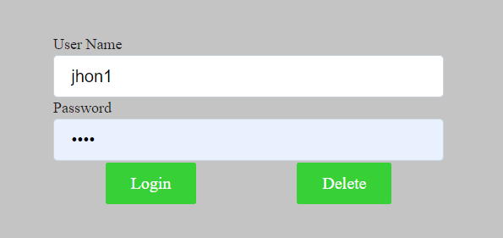
        - Meniul de navigare

        - Tabel de control pentru un administrator
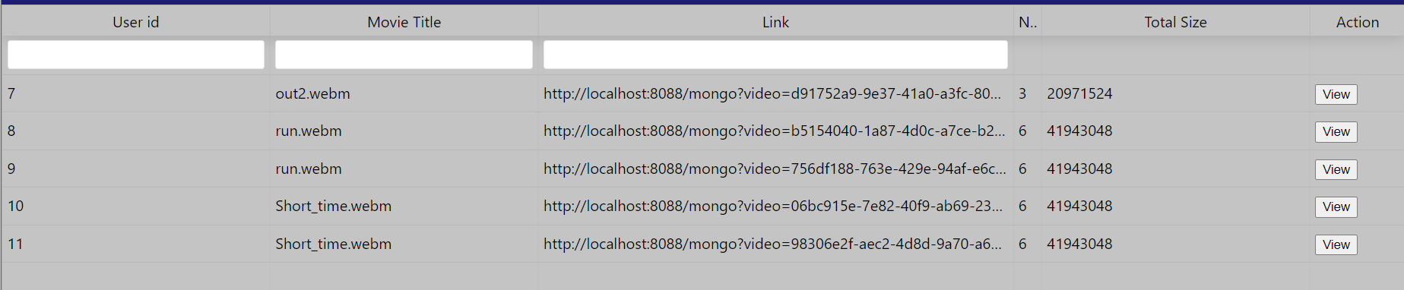
        - Vizualizare conținut media
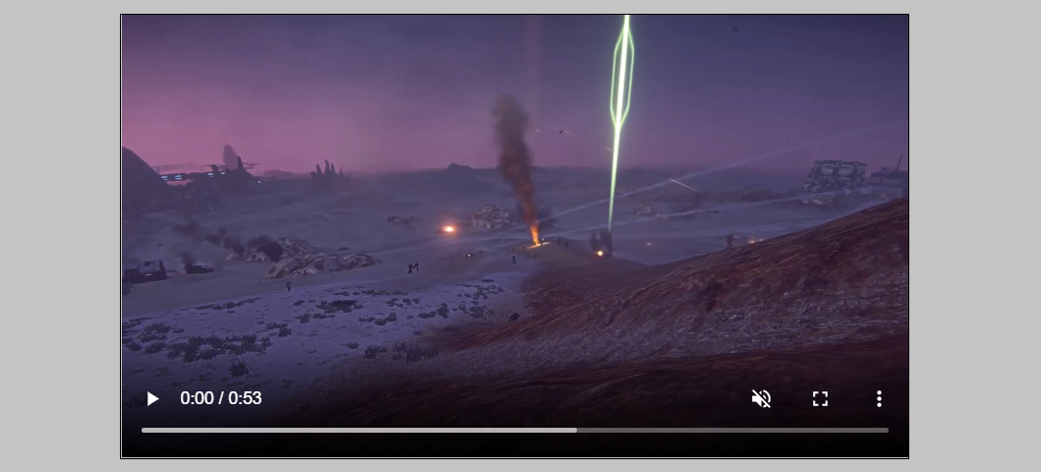
        - Incărcarea unui fișier media în aplicație
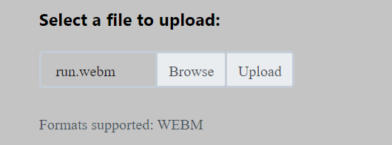
        - Vizualizarea și încărcarea comentariilor
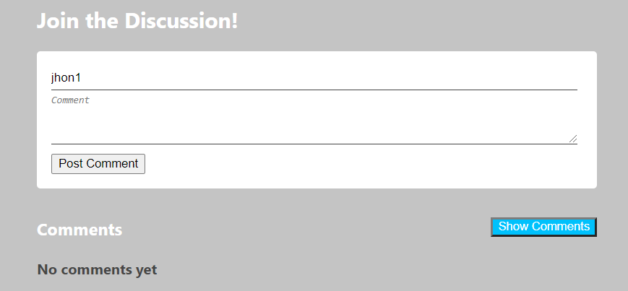
        - Panou de conectare intre utilizatorii conectați
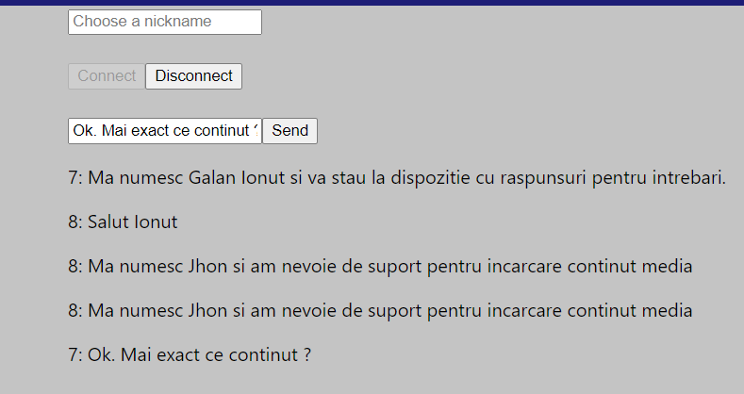
        - Pseudo protocol realizat în Java Script
playVideo =()=>{
console.log("play .............");
var queue = [];
this.fetch( 0, queue)

setTimeout(() => {
this.state.video = document.getElementById('myVideo');
this.state.video.crossOrigin = 'anonymous';

if ('MediaSource' in window && MediaSource.isTypeSupported(this.state.mimeCodec)) {
this.state.mediaSource = new MediaSource;
this.state.video.src = URL.createObjectURL(this.state.mediaSource);
this.state.mediaSource.addEventListener('sourceopen', () => this.sourceOpen(queue));
} else {
console.error('Unsupported MIME type or codec: ', this.state.mimeCodec);
}

}, 2000);
}

sourceOpen = (queue) => {
console.log(queue);
var newMediaSource = this.state.mediaSource;
this.state.sourceBuffer = newMediaSource.addSourceBuffer(this.state.mimeCodec);
this.state.sourceBuffer.appendBuffer(queue.shift());

this.state.sourceBuffer.addEventListener('updateend', () => {
if (queue.length) {
this.state.sourceBuffer.appendBuffer(queue.shift());
}
}, false);
};

fetch = (index,queue) => {

var url = `http://localhost:8088/mongo/video?video=${this.state.listId[index]}`;
var xhr = new XMLHttpRequest;
xhr.open('get', url);
xhr.setRequestHeader("Authorization", localStorage.getItem("jwt"))
xhr.responseType = 'arraybuffer';
xhr.onload = () => {
queue.push(xhr.response);
index++;
if (index == (this.state.noFiles))
return;
this.fetch( index ,queue);
};
xhr.send();
};

SRS – eng. Software Requirements Specifications (fisier de specificatii realizat între client și dezvoltator software)
CDN – Content delivery network
H.265 – codec video, versionea imbunatatita a H.264
MIME – (eng. Multipurpose Internet Mail Extensions) este unstandard de Internet care extinde formatul de e-mail pentru suportul altor formate ex: video, audio, imagini.
Opus – tip de codec (codare/decodare) audio
Track – (eng pista) Continutul ce trebuie redat
API
AMQP - eng. Advanced Message Queuing Protocol (AMQP) este un protocol open source utilizat pentru message-oriented middleware
Saga Pattern – utilizat pentru realizarea sincronizarii datelor intre microservicii [23]
Man-in-the-Midle: interpunerea unui server intre doua servere care tranfera date importante.
Java Servlet: clase și metode utilizate pentru extinderea capabilităților unui server.
Agile – reprezintă o modalitate de dezvoltare software pas cu pas care susține schimbările pe parcusul dezvoltării proiectului.
API - en. Aplication Programming Interface
SOLID – acronimul de la cele cinci principii OOP .
POST – metoda HTTP utilizata pentru crearea unei resurse la server
URI - eng. (uniform resource identifier) reprezintă calea prin care o resursa poate fi identificata.
DELETE - eng. (uniform resource identifier) reprezintă calea prin care o resursa poate fi identificata.
Postman – aplicație de tip desktop care permite realizarea cererilor către un API.
RequestLine – conține numele metodei și versiunea de HTTP utilizata în cadrul unei cereri.
JWT – JSON Web Token
HMAC - un tip specific de cod de autentificare a mesajelor care implică o funcție hash criptografică și o cheie criptografică secretă.
SHA-512 - set de funcții hash criptografice conceput de National Security Agency.
Hibernate – High-performance Object/Relational persistence and query service
Java SE – Java Standart Edition
Java EE – Java Enterprise Edition
UUID – Este o clasa imutabila ( universally unique identifier) utilizata pentru a genera valori unice pe 128-bit
JDK - Java Development Kit este o implementare a uneia dintre platformele Java
GET – metoda specifica protocolului HTTP, utilizată pentru a obține o resursă de la server
Postgresql – bază de date relațională open-source
Open-source – bibliotecă dezvoltată pentru a fi publică și este permisă modificarea și distribuirea conținutului.
STOMP - Streaming Text Oriented Messaging Protocol.
RabbitMQ – Message Queue (protocol care are la baza o coada de mesaje)
ActiveMQ – Bazat pe JMS message( TextMessage or ByteMessage)
YAML – eng. YAML Ain't Markup Language, fișiere de configurație pentru aplicații
SPA – interacționează dinamic cu browserul prin rescrierea paginii web în momentul incărcării informațiilor de la server.

